LIGJ

Nr. 115/2014

PËR NDARJEN ADMINISTRATIVO-TERRITORIALE TË NJËSIVE TË QEVERISJES VENDORE NË REPUBLIKËN E SHQIPËRISË

Në mbështetje të neneve 81, pika 2, shkronja f, 83, pika 1, dhe 108, pika 2, të Kushtetutës, me propozimin e një grupi deputetësh,

KUVENDI
I REPUBLIKËS SË SHQIPËRISË

VENDOSI:

Neni 1

1. Njësitë e qeverisjes vendore në Republikën e Shqipërisë janë:
a) bashki - 61
b) qarqe - 12
2. Ndarjet administrativo-territoriale të njësive të qeverisjes vendore, sipas pikës 1 të këtij neni, përcaktohen nga ky ligj.

Neni 2

Emërtimi, shtrirja territoriale, kufijtë, qendra, njësitë administrative përbërëse të çdo njësie të qeverisjes vendore dhe nënndarjet e tyre janë të përcaktuara në hartat dhe në tabelat bashkëlidhur këtij ligji dhe që janë pjesë përbërëse e tij.

Neni 3

1. Organet e njësive të qeverisjes vendore, të konstituuara pas zgjedhjeve vendore të vitit 2011 dhe me juridiksion territorial sipas ndarjes administrativo-territoriale, të përcaktuar me ligjin nr. 8653, datë 31.7.2000, “Për ndarjen administrativo-territoriale të njësive të qeverisjes vendore në Republikën e Shqipërisë”, të ndryshuar, dhe me ligjin nr. 8654, datë 31.7.2000, “Për organizimin dhe funksionimin e Bashkisë së Tiranës”, vazhdojnë funksionimin e tyre deri në konstituimin e organeve përfaqësuese dhe ekzekutive të njësive të qeverisjes vendore në zgjedhjet e vitit 2015.
2. Zgjedhjet për organet e qeverisjes vendore të vitit 2015 do të organizohen dhe zhvillohen mbi bazën e ndarjes administrativo-territoriale të përcaktuar në këtë ligj.

3. Organet e qeverisjes vendore, të konstituuara pas zgjedhjeve vendore të vitit 2015, do të organizohen dhe funksionojnë bazuar në ndarjen administrativo-territoriale të përcaktuar në këtë ligj.

Neni 4

1. Ligji nr. 8653, datë 31.7.2000, “Për ndarjen administrativo-territoriale të njësive të qeverisjes vendore në Republikën e Shqipërisë”, i ndryshuar, shfuqizohet.
2. Ligji nr. 8654, datë 31.7.2000, “Për organizimin dhe funksionimin e Bashkisë së Tiranës”, shfuqizohet me konstituimin e organeve përfaqësuese dhe ekzekutive të Bashkisë së Tiranës pas zgjedhjeve vendore të vitit 2015.

Neni 5

Ky ligj hyn në fuqi 15 ditë pas botimit në Fletoren Zyrtare.
KRYETARI
Ilir Meta

Miratuar në datën 31.7.2014

QARKU BERAT
Nr. | Njësi të qeverisjes vendore |  |  | Qendra e Bashkisë | Njësitë administrative përbërëse | Qytetet dhe fshatrat në përbërje të tyre
Nr. | Qarku | Qendra e Qarkut | Bashkia | Qendra e Bashkisë | Njësitë administrative përbërëse | Qytetet dhe fshatrat në përbërje të tyre
I. | Berat | Qyteti Berat | Berat | Qyteti Berat | Berat | Qyteti Berat
 |  |  |  |  | Velabisht | Fshatrat; Malinat, Bilçë, Drobonik, Bardhaj i Ri, Starovë, Velabisht, Veterrik, Remanicë, Gjoroven, Palikësht, Veleshnje, Duhanas, Kodras
 |  |  |  |  | Otllak | Fshatrat; Lapardha 1, Lapardha 2, Qereshnik, Balibardhë, Dyshnik, Moravë, Ullinjas, Vodëz e Sipërme, Orizaj, Otllak
 |  |  |  |  | Sinjë | Fshatrat; Sinjë, Mbolan, Mbjeshovë, Mbreshtan, Galinë, Sadovicë, Paftal, Kamçisht, Levan, Velçan, Osmënzezë 1, Osmënzezë 2, Plashnik i Vogël, Molisht
 |  |  |  |  | Roshnik | Fshatrat; Bogdan i Poshtëm, Bogdan i Sipërm, Dardhë, Karkanjoz, Kostren i Madh, Kostren i Vogël, Mimias, Perisnak, Qafë Dardhë, Roshnik Qendër, Roshnik i Vogël, Vojnik, Rabjak
I. | Berat | Qyteti Berat | Ura Vajgurore | Qyteti  Ura - Vajgurore | Ura- Vajgurore | Qyteti Ura Vajgurore, Fshatrat; Bistrovicë, Konisbaltë, Pashalli, Vokopolë, Skrevan
 |  |  |  |  | Poshnje | Fshatrat; Poshnje, Polizhan, Çiflik, Arrëz, Agim, Banaj, Gajdë, Malas Gropë, Syzez, Sheq Gajdë, Hingë, Kuç
 |  |  |  |  | Kutalli | Fshatrat; Kutalli, Sqepur, Drenovicë, Samaticë, Pobrat, Rërëz, Protoduar, Goriçan Qendër, Goriçan Çlirim, Malas Breg
 |  |  |  |  | Cukalat | Fshatrat; Donofrosë, Slanicë, Cukalat, Allambres, Krotinë, Çetë
I. | Berat | Qyteti Berat | Kuçovë | Qyteti Kuçovë | Kuçovë | Qyteti Kuçovë
 |  |  |  |  | Kozare | Fshatrat; Havalehas, Kozare, Feras Kozare, Salcë Kozare, Vlashuk, Demollarë, Fier Mimar, Zdravë, Gegë, Drizë, Frashër
 |  |  |  |  | Perondi | Fshatrat; Perondi, Magjatë, Tapi, Goraj, Velagosht, Rreth Tapi, Polovinë
 |  |  |  |  | Lumas | Fshatrat; Lumas, Luzaj, Pëllumbas, Katundas, Zelevizhdë, Belesovë, Mëndrak, Sheqës, Bardhaj, Pashtraj, Vodëz, Krekëz, Koritëz
I. | Berat | Qyteti Berat | Skrapar | Qyteti Çorovodë | Çorovodë | Qyteti Çorovodë
 |  |  |  |  | Qendër Skrapar | Fshatrat; Zogas, Kalanjas, Dhores, Veseshtë, Polenë, Osojë, Grepckë, Liqeth, Rehovicë, Orizaj, Cerovë, Veleshnjë, Nishicë, Sharovë, Çerenisht, Buzuq, Munushtir, Radësh, Koritë, Mollas, Gradec, Vërzhezhë, Slatinjë, Strorë
 |  |  |  |  | Bogovë | Fshatrat; Bogovë, Kakrukë, Dobrushë, Përparim, Bargullas, Novaj, Nishovë, Jaupas, Selan
 |  |  |  |  | Vëndreshë | Fshatrat; Lavdar, Spatharë, Therepel, Valë, Vëndreshë e Madhe 1, Vëndreshë e Vogël 2, Vëndreshë e Malit 3, Ibro
 |  |  |  |  | Çepan | Fshatrat; Çepan, Muzhakë, Rog, Zabërzan i Ri, Zabërzan, Blezënckë, Malind, Muzhënckë, Sevran i madh, Sevran i Vogël, Qeshibes, Strënec, Kakos, Prishtë
 |  |  |  |  | Potom | Fshatrat; Potom, Gjergjovë, Koprënckë, Gërmenj, Visockë, Qafë, Helmës, Backë, Melskë, Nikollarë, Dyrmish, Staraveckë
 |  |  |  |  | Leshnje | Fshatrat; Turbohovë, Kapinovë, Krastë, Krushovë, Faqekuq, Gostënckë, Leshnje, Vlushë, Bërsakë
 |  |  |  |  | Gjerbës | Fshatrat; Mëlovë, Zaloshnjë, Gjerbës, Ujanik, Gradec, Strafickë, Vishanj, Barçi 1, Barçi 2, Kuç, Rehovë, Grëmsh, Gjogovicë, Floq
 |  |  |  |  | Zhepë | Fshatrat; Grevë, Posten, Kovaçanj, Gurazez, Çorrotat, Cericë, Zhepë, Leskovë, Trebël, Dunckë, Rromas, Tërrovë, Dobrenj, Buranj, Luadh, Shpatanj
I. | Berat | Qyteti Berat | Poliçan | Qyteti Poliçan | Poliçan | Qyteti Poliçan
 |  |  |  |  | Tërpan | Fshatrat; Tërpan, Teman, Paraspuar, Tozhar, Vokopolë, Dodovec, Rehovë, Zhapokikë, Çorogjaf, Panarit, Plashnik i Madh, Lugas, Zhitom i Madh, Zhitom i Vogël
 |  |  |  |  | Vërtop | Fshatrat; Mbrakull, Vërtop, Kapinovë, Zgërbonjë, Vodicë, Fushë Peshtan, Peshtan, Drenovë, Lybeshë, Tomor i Madh, Tomor i Vogël, Bregas

 | QARKU DIBЁR
Nr. | Njësi të qeverisjes vendore |  | Qendra e Bashkisë | Njësitë administrative përbërëse | Qytetet dhe fshatrat në përbërje të tyre
Nr. | Qarku | Bashkia | Qendra e Bashkisë | Njësitë administrative përbërëse | Qytetet dhe fshatrat në përbërje të tyre
II. | DIBЁR | Dibër | Qyteti Peshkopi | Peshkopi | Qyteti Peshkopi
 |  |  |  | Tomin | Fshatrat; Tomin, Brezhdan, Cetush, Dohoshisht, Pilafe, Pollozhan, Rrashnapojë, Selane, Ushtelenxë, Bahute, Staravec, Shimçan, Zimur, Zdojan
 |  |  |  | Melan | Fshatrat; Melan, Cerjan, Rabdisht, Zagrad, Begjunec, Trepçë, Grevë, Ilnicë, Bellovë, Pejkë, Pjeçë, Trenë
 |  |  |  | Kastriot | Fshatrat; Kastriot, Brest i Sipërm, Brest i Poshtëm, Kishavec, Kandër, Kukaj,Vakuf, Fushë-Kastriot, Borovjan, Deshat, Limjan, Sohodoll, Sohodoll i Vogël, Vrenjt, Përgjegje
 |  |  |  | Lurë | Fshatrat; Fushë-Lurë, Borie-Lurë, Arth, Gurë-Lurë, Lurë e Vjetër, Arrëmollë, Krej-Lurë, Pregj-Lurë, Sumej, Vlashej
 |  |  |  | Maqellarë | Fshatrat; Maqellarë, Bllatë e Poshtme, Bllatë e Sipërme, Burim, Çernen, Fushë e Vogël, Katund i Vogël, Kërçisht i Sipërm, Kërçisht i Poshtëm, Kllobçisht, Kovashicë, Majtarë, Pocest, Pesjak, Podgorc, Vojnik, Dovolan, Erebarë, Grezhdan, Herbel, Popinar, Gradec
 |  |  |  | Muhurr | Fshatrat; Muhurr, Bulaç, Fushë-Muhurr, Hurdhë-Muhurr, Rreth-Kale, Shqath, Vajmëdhej
 |  |  |  | Luzni | Fshatrat; Katund i Ri, Hotesh, Lishan i Poshtëm, Lishan i Sipërm, Arap i Sipërm, Arap i Poshtëm
 |  |  |  | Selishtë | Fshatrat; Selishtë, Kacni, Lukan, Murrë, Qafë-Murrë, Selishtë e Sipërme
 |  |  |  | Sllovë | Fshatrat; Sllovë, Kallë, Vleshë, Zall-Kalis, Dypjakë, Palaman, Sllatinë, Shumbat, Venisht, Trojak
 |  |  |  | Kala e Dodës | Fshatrat; Ceren, Kullas, Ploshtan, Radomirë, Shullan, Tejzë, Ujëmirë, Vasie
 |  |  |  | Zall-Dardhë | Fshatrat; Zall-Dardhë, Lashkizë, Lugjej, Menesh, Nezhaj, Qa, Soricë, Shënlleshën, Tartaj
 |  |  |  | Zall-Reç | Fshatrat; Zall-Reç, Bardhaj-Reç, Draj-Reç, Gur-Reç, Hurdhë-Reç, Kraj-Reç, Ndërshenë, Qafdraj, Tharkë
 |  |  |  | Fushë Çidhën | Fshatrat; Fushë Çidhën, Blliçe, Laçe, Rrenz
 |  |  |  | Arras | Fshatrat; Arras, Gur i Zi, Lazrej, Kodër Leshaj, Mustafe, Sinë e Sipërme, Sinë e Poshtme, Çidhën, Grykë Nokë
II. | DIBЁR | Bulqizë | Qyteti Bulqizë | Bulqizë | Qyteti Bulqizë, Fshatrat; Vajkal nr1, Vajkal nr 2
 |  |  |  | Martanesh | Qyteti Krastë, Fshatrat; Gjon, Lenë, Peshk, Val, Stavec, Mëlcu, Ndërfushas
 |  |  |  | Fushë-Bulqizë | Fshatrat; Fushë - Bulqizë, Dushaj, Dragua, Koçaj
 |  |  |  | Zerqan | Fshatrat; Zerqan, Krajkë, Peladhi, Smollik, Sofraçan, Sopot, Strikçan, Tërnovë e Madhe, Tërnovë e Vogël, Valikardhë, Zall-Sopot, Zall-Strikçan, Godvi
 |  |  |  | Shupenzë | Fshatrat; Shupenzë, Vlashaj, Boçevë, Homesh, Okshatinë, Kovashicë, Zogjaj, Shtushaj, Topojan, Mazhicë, Gjuras, Bllacë
 |  |  |  | Gjoricë | Fshatrat; Gjoricë e Sipërme, Gjoricë e Poshtme, Çerenec i Sipërm, Çerenec i Poshtëm, Viçisht, Lubalesh
 |  |  |  | Ostren | Fshatrat; Ostren i Madh, Radovesh, Kojavec, Lejçan, Orzhanovë, Okshtun i Madh, Oreshnjë, Okshtun i Vogël, Ostren i Vogël, Tuçep, Lladomericë, Pasinkë, Tërbaç
 |  |  |  | Trebisht | Fshatrat; Klenjë, Gjinovec, Trebisht- Balaj, Trebisht- Çelebi, Trebisht- Mucinë, Vërnicë
II. | DIBЁR | Mat | Qyteti Burrel | Burrel | Qyteti Burrel
 |  |  |  | Baz | Fshatrat; Baz, Fushë-Baz, Rreth Baz, Karicë, Drita
 |  |  |  | Derjan | Fshatrat; Derjan, Urxallë, Barbullej, Dukagjin, Gjoçaj, Lam i Madh, Zall Gjoçaj
 |  |  |  | Rukaj | Fshatrat; Bruç, Prellë, Rremull, Rukaj, Laç, Urakë
 |  |  |  | Macukull | Fshatrat; Macukull, Dej Macukull, Shëlli, Vig, Shqefën
 |  |  |  | Komsi | Fshatrat; Komsi, Kodër Qerre, Frankth, Selixë, German, Batër e Vogël, Batër e Madhe, Midhë, Fshati Burrel, Zall-Shoshaj
 |  |  |  | Lis | Fshatrat; Lis, Vinjoll, Gjalish, Burgajet, Zenisht, Shoshaj, Mallunxë
 |  |  |  | Ulëz | Fshatrat; Qyteti Ulëz, Kokërdhok, Stojan, Madhesh, Lundre, Bushkash
 | DIBЁR | Klos | Qyteti Klos | Klos | Qyteti Klos, Fshatrat; Bejnë, Klos Katund, Shëngjun, Plani i Bardhë, Fullqet, Dars, Fshat, Bel, Unjate, Pleshë, Cerrujë, Patin, Bërshi
 | DIBЁR | Klos | Qyteti Klos | Xibër | Fshatrat; Xibër Murriz, Petralbë, Shkallë, Xibër Hane, Gur i Bardhë, Ketë
 | DIBЁR | Klos | Qyteti Klos | Suç | Fshatrat; Kurdari, Kurqelaj, Skënderaj, Suç, Kujtim,
 | DIBЁR | Klos | Qyteti Klos | Gurrë | Fshatrat; Rripë, Gurrë e Vogël, Mishtër, Shulbatër, Dom, Gurrë e Madhe

QARKU DURRЁS

Nr. |  |  | Njësi të qeverisjes vendore
 |  |  | Qarku |  |  | Qendra e Qarkut |  |  | Bashkia |  | Qendra e Bashkisë |  |  | Njësitë administrative përbërëse |  |  | Qytetet dhe fshatrat në përbërje të tyre
III. |  |  | Durrës |  |  | Qyteti Durrës |  |  | Durrës |  | Qyteti Durrës |  |  | Durrës |  |  | Qyteti Durrës
 |  |  |  |  |  |  |  |  |  |  |  |  |  | Sukth |  |  | Qyteti Sukth, Fshatrat; Hamallaj, Kullë, Perlat, Vadardhë, Rushkull, Hidrovori
 |  |  |  |  |  |  |  |  |  |  |  |  |  | Ishëm |  |  | Fshatrat; Likmetaj, Kërtushaj, Kapidanaj, Gjuricaj, Lalëz, Kuraten, Bizë, Draç, Shetaj,
 |  |  |  |  |  |  |  |  |  |  |  |  |  | Katundi i ri |  |  | Fshatrat; Katundi i Ri, Jubë, Qerret, Fllakë, Bisht-Kamëz, Rinia, Erzen, Sukth, Adriatik
 |  |  |  |  |  |  |  |  |  |  |  |  |  | Rrashbull |  |  | Fshatrat; Rrashbull, Arapaj, Shënavlash, Shkallnur, Manskuri, Romanat, Bozanxhije, Xhafzotaj,
 |  |  |  |  |  |  |  |  |  |  |  |  |  | Manëz |  |  | Qyteti Manëz, Fshatrat; Armath, Borç, Hamallaj, Kameras, Radë, Shkallë, Fshat Manëz
 |  |  |  |  |  |  |  |  | Shijak |  | Qyteti Shijak |  |  | Shijak |  |  | Qyteti Shijak
 |  |  |  |  |  |  |  |  |  |  |  |  |  | Maminas |  |  | Fshatrat; Maminas, Karreç, Vlashaj, Karpen, Bodinak, Metallë, Bilalas, Rubjek
 |  |  |  |  |  |  |  |  |  |  |  |  |  | Xhafzotaj |  |  | Fshatrat; Xhafzotaj, Pjezë, Rreth, Sallmone, Koxhas, Borake, Guzaj, Vllazërimi
 |  |  |  |  |  |  |  |  |  |  |  |  |  | Gjepalaj |  |  | Fshatrat; Gjepalaj, Hardhishtë, Çizmeli, Eminas i Vogël, Likesh, Kënetë, Shtrazë, Shahinaj, Shetël
 |  |  |  |  |  |  |  |  | Krujë |  | Qyteti Krujë |  |  | Krujë |  |  | Qyteti Krujë, Fshatrat; Barkanesh, Picërragë, Brret
 |  |  |  |  |  |  |  |  |  |  |  |  |  | Fushë - Krujë |  |  | Qyteti Fushë Krujë, Fshatrat; Fushë Krujë, Arrameras 1, Luz 1, Hasan, Larushk 1, Halil, Zgërdhesh, Zallë, Luze 2, Larushke 2, Arrameras 2
 |  |  |  |  |  |  |  |  |  |  |  |  |  | Bubq |  |  | Fshatrat; Bubq, Bilaj, Budull, Mazhë – Madhe, Mazhë – Vogël, Mallkuç, Murqinë
 |  |  |  |  |  |  |  |  |  |  |  |  |  | Nikël |  |  | Fshatrat; Nikël, Tapizë, Qerekë, Rinas, Virjon, Buran, Mukaj, Kurcaj, Zezë
 |  |  |  |  |  |  |  |  |  |  |  |  |  | Thumanë |  |  | Fshatrat; Kodër-Thumanë, Borizanë, Derven, Gramëz, Thumanë, Bushnesh, Dukagjin i Ri, Sukth-Vendas, Miliska, Derven Kodër,
 |  |  |  |  |  |  |  |  |  |  |  |  |  | Cudhi |  |  | Fshatrat; Cudhi-Zall, Nojë, Mafsheq, Shqezë, Shkretë, Cudhi – Kant, Kroi Madh, Bruz-Zall, Bruz-Mal, Rranxë
QARKU ELBASAN
Nr. |  | Njësi të qeverisjes vendore |  |  |  |  |  |  |  |  |  | Qendra e Bashkisë |  |  | Njësitë administrative përbërëse |  |  | Qytetet dhe fshatrat në përbërje të tyre
 |  | Qarku |  | Qendra e Qarkut |  |  |  | Bashkia |  |  |  |  |  |  |  |  |  | Qytetet dhe fshatrat në përbërje të tyre
IV. |  | Elbasan |  | Qyteti Elbasan |  |  |  | Elbasan |  |  |  | Qyteti Elbasan |  |  | Elbasan |  |  | Qyteti Elbasan
 |  |  |  |  |  |  |  |  |  |  |  |  |  |  | Labinot-Fushë |  |  | Fshatrat; Labinot-Fushë, Godolesh, Griqan i Sipërm, Griqan i Poshtëm, Xibrakë, Mengel
 |  |  |  |  |  |  |  |  |  |  |  |  |  |  | Labinot-Mal |  |  | Fshatrat; Labinot-Mal, Guri Zi, Sericë, Lamollë, Benë, Lugaxhi, Qafë, Qerret, Shmil, Dritas
 |  |  |  |  |  |  |  |  |  |  |  |  |  |  | Gjinar |  |  | Fshatrat; Gjinar, Lleshan, Valesh, Pashtresh, Derstilë, Lukan, Sterstan, Xibresh, Maskarth, Kaferr, Pobrat
 |  |  |  |  |  |  |  |  |  |  |  |  |  |  | Shushicë |  |  | Fshatrat; Shushicë, Shelcan, Mlizë, Hajdaran, Fush-Bull, Vasjan, Polis i Vogël, Polis Vale, Vreshtaj
 |  |  |  |  |  |  |  |  |  |  |  |  |  |  | Gjergjan |  |  | Fshatrat; Gjergjan, Bujaras, Gjonmë, Kështjellë, Kodër Bujaras, Muriqan, Thanë
 |  |  |  |  |  |  |  |  |  |  |  |  |  |  | Funar |  |  | Fshatrat; Branesh, Bixëlle, Prec e Sipërme, Cerujë, Korrë, Mollagjesh, Krrabë e Vogël, Prec e Poshtme, Stafaj
 |  |  |  |  |  |  |  |  |  |  |  |  |  |  | Shirgjan |  |  | Fshatrat; Shirgjan, Bathes, Bujqës, Jagodinë, Kuqan, Kryezjarr, Mjekës
 |  |  |  |  |  |  |  |  |  |  |  |  |  |  | Tregan |  |  | Fshatrat; Tregan, Blerimas, Bizhdan, Cikallesh, Gurisht, Kacivel, Kyçyk, Muçan, Shinavlash, Shilbater, Trepsenisht, Tudan
 |  |  |  |  |  |  |  |  |  |  |  |  |  |  | Gracen |  |  | Fshatrat; Gracen, Plangaricë, Tërbaç, Bodin, Shingjin, Gjorm, Pajengë, Mamel, Dopaj
 |  |  |  |  |  |  |  |  |  |  |  |  |  |  | Bradashesh |  |  | Fshatrat; Bradashesh, Balëz Lart, Balëz Poshtë, Kusarth, Kozan, Karakullak, Letan, Rrilë, Shtemaj, Ulën, Katund i Ri, Fikas, Petresh, Shëmhill, Shijon, Reçan, Gurabardh
 |  |  |  |  |  |  |  |  |  |  |  |  |  |  | Zavalinë |  |  | Fshatrat; Zavalinë, Seltë, Kamiçan, Joronishtë, Nezhan, Burrishtë
 |  |  |  |  |  |  |  |  |  |  |  |  |  |  | Papër |  |  | Fshatrat; Papër, Broshkë, Murras, Valas, Vidhas, Pajun, Bizhutë, Papër-Sallak, Vidhas-Hasgjel, Lugaj, Jatesh, Balldre, Ullishtaj
 |  |  |  |  |  |  |  | Cërrik |  |  |  | Qyteti Cërrik |  |  | Cërrik |  |  | Qyteti Cërrik
 |  |  |  |  |  |  |  |  |  |  |  |  |  |  | Gostimë |  |  | Fshatrat; Gostimë, Gjyral, Shtepanj, Shushicë, Shtermen, Malasej, Çartalloz
 |  |  |  |  |  |  |  |  |  |  |  |  |  |  | Mollas |  |  | Fshatrat; Mollas, Selitë, Kamuna, Dragot, Topojan, Linas, Dasar
 |  |  |  |  |  |  |  |  |  |  |  |  |  |  | Shalës |  |  | Fshatrat; Shalës, Liçaj, Kurtalli, Xibrakë, Xherie, Kodras
 |  |  |  |  |  |  |  |  |  |  |  |  |  |  | Klos |  |  | Fshatrat; Klos, Selvias, Qyrkan, Lumas, Qafë, Floq, Trunç, Banjë
 |  |  |  |  |  |  |  | Belsh |  |  |  | Qyteti Belsh |  |  | Belsh |  |  | Fshatrat; Belsh Qëndër, Çepe, Dushk, Belsh, Stanaj, Shkozë, Qafë Shkallë, Seferan, Trojas, Shkëndi, Gradisht, Marinëz, Shtith
 |  |  |  |  |  |  |  |  |  |  |  |  |  |  | Grekan |  |  | Fshatrat; Grekan, Dëshiran, Guras, Rrenës
 |  |  |  |  |  |  |  |  |  |  |  |  |  |  | Kajan |  |  | Fshatrat; Kajan, Dragot, Lisaj, Dragot-Dumre, Gjinuk, Gjolen, Turbull, Çestije, Merhoj, Drizaj
 |  |  |  |  |  |  |  |  |  |  |  |  |  |  | Fierzë |  |  | Fshatrat; Fierzë, Hardhi, Çerragë, Kosovë
 |  |  |  |  |  |  |  |  |  |  |  |  |  |  | Rrasë |  |  | Fshatrat; Rrasë e Sipërme, Shegas, Guri i Bardhë, Rrasë e Poshtme
 |  |  |  |  |  |  |  | Peqin |  |  |  | Qyteti Peqin |  |  | Peqin |  |  | Qyteti Peqin
 |  |  |  |  |  |  |  |  |  |  |  |  |  |  | Pajovë |  |  | Fshatrat; Pajovë, Gryksh i Madh, Bishqem, Paulesh, Bishqem Fushë, Leqit, Lazarej, Haspiraj, Hasnjok, Çengelaj, Garunjë e Paprit, Cacabej
 |  |  |  |  |  |  |  |  |  |  |  |  |  |  | Karinë |  |  | Fshatrat; Karinë, Kazije, Rozejë, Progër, Sinametaj, Drangaj, Garunjë e Vogël
 |  |  |  |  |  |  |  |  |  |  |  |  |  |  | Përparim |  |  | Fshatrat; Përparim, Galush, Lisnajë, Bicaj, Caushaj, Fatish, Garunjë e Madhe, Arven, Gjevur, Kodras, Lolaj, Katesh, Çopanaj, Uruçaj
 |  |  |  |  |  |  |  |  |  |  |  |  |  |  | Gjocaj |  |  | Fshatrat; Gjocaj, Bregas, Çelhakaj, Kurtaj, Vashaj, Rumbullak, Hasmashaj, Bardhas, Blinas, Sallbegaj
 |  |  |  |  |  |  |  |  |  |  |  |  |  |  | Shezë |  |  | Fshatrat; Shezë e Madhe, Karthnekë, Shezë e Vogël, Pekisht, Trash, Algjinaj, Gryksh i Vogël
 |  |  |  |  |  |  |  | Gramsh |  |  |  | Qyteti Gramsh |  |  | Gramsh |  |  | Qyteti Gramsh
 |  |  |  |  |  |  |  |  |  |  |  |  |  |  | Pishaj |  |  | Fshatrat; Pishaj, Trashovicë, Shëmrizë, Ostenth, Gurrëz, Cerunjë, Çekin, Qerret, Koçaj, Vinë, Fshat-Gramsh, Drizë, Cingar i Sipërm, Cingar i Poshtëm, Galigat, Kotorr, Gjergjovinë, Strorë, Liras, Tervol
 |  |  |  |  |  |  |  |  |  |  |  |  |  |  | Kodovjat |  |  | Fshatrat; Kodovjat, Bratilë, Bulçar, Kishtë, Kokel, Posnovisht, Shelcan, Bërsnik i Poshtëm, Bërsnik Sipërm, Mashan, Broshtan, Zamshe
 |  |  |  |  |  |  |  |  |  |  |  |  |  |  | Kukur |  |  | Fshatrat; Kukur, Grazhdan, Gribë, Kalaj, Mukaj, Rashtan, Rmath, Snosëm, Sojnik
 |  |  |  |  |  |  |  |  |  |  |  |  |  |  | Kushovë |  |  | Fshatrat; Kushovë, Bregas, Gjeraqinë, Dumberas, Bërsnik, Ulovë, Sotirë, Kerpicë
 |  |  |  |  |  |  |  |  |  |  |  |  |  |  | Lenie |  |  | Fshatrat; Lenie, Bicaj, Grabovë e Poshtme, Grabovë e Sipërme, Kurate, Valth
 |  |  |  |  |  |  |  |  |  |  |  |  |  |  | Poroçan |  |  | Fshatrat; Poroçan, Lleshan, Gjerë, Kabash, Holtas
 |  |  |  |  |  |  |  |  |  |  |  |  |  |  | Skënderbegas |  |  | Fshatrat; Skënderbegas, Bletëz, Ermenj, Fushëz, Harunas, Kotkë, Kullollas, Lemnushë, Nartë, Siman, Sëmbërdhenj, Vidhan, Zenelas
 |  |  |  |  |  |  |  |  |  |  |  |  |  |  | Sult |  |  | Fshatrat; Sult, Mazrek, Dushk, Kukuçovë, Kutërqar, Kodër Zgjupe, Zgjup Fushë, Dufshan, Grekan
 |  |  |  |  |  |  |  |  |  |  |  |  |  |  | Tunjë |  |  | Fshatrat; Tunjë, Duzh, Irmanj, Jançe Qëndër, Jançe Mal, Katërlis, Lubinjë, Oban, Prrenjas, Plepas, Saraselë, Tunjë e Re
 |  |  |  |  |  |  |  | Librazhd |  |  |  | Qyteti Librazhd |  |  | Librazhd |  |  | Qyteti Librazhd
 |  |  |  |  |  |  |  |  |  |  |  |  |  |  | Qendër Librazhd |  |  | Fshatrat; Librazhd Qëndër, Arrëz, Babje, Dorëz, Dragostunjë, Kuturman, Gizavesh, Librazhd Katund, Marinaj, Qarrishtë, Spathar, Togëz, Merqizë, Semes
 |  |  |  |  |  |  |  |  |  |  |  |  |  |  | Hotolisht |  |  | Fshatrat; Hotolisht, Dardhë, Vulçan, Buzgarë, Kokrevë, Vehçan, Xhyrë, Çerçan
 |  |  |  |  |  |  |  |  |  |  |  |  |  |  | Lunik |  |  | Fshatrat; Lunik, Prevall, Dranovicë, Kostenjë, Letëm, Zgosht, Koshorisht
 |  |  |  |  |  |  |  |  |  |  |  |  |  |  | Stëblevë |  |  | Fshatrat; Stëblevë, Zabzun, Borovë, Llangë, Sebisht, Moglicë, Prodan
 |  |  |  |  |  |  |  |  |  |  |  |  |  |  | Polis |  |  | Fshatrat; Polis, Mirakë, Gostimë, Sheh, Gurëshpatë, Vilan
 |  |  |  |  |  |  |  |  |  |  |  |  |  |  | Orenjë |  |  | Fshatrat; Orenjë, Floq, Gurakuq, Ballgjin, Rinas, Zdrajsh Verri, Zdrajsh, Neshtë, Mëxixë, Funarës
 |  |  |  |  |  |  |  | Prrenjas |  |  |  | Qyteti Prrenjas |  |  | Prrenjas |  |  | Qyteti Prrenjas, Fshatrat; Prrenjas-Fshat, Rrashtan
 |  |  |  |  |  |  |  |  |  |  |  |  |  |  | Qukës |  |  | Fshatrat; Qukës Shkumbin, Qukës Skënderbej, Skroskë, Mënik, Gurrë, Bërzeshtë, Fanjë, Karkavec, Dritaj, Pishkash, Pishkash Veri
 |  |  |  |  |  |  |  |  |  |  |  |  |  |  | Rrajcë |  |  | Fshatrat; Rrajcë, Sutaj, Skënderbej, Bardhaj, Katjel, Kotodesh, Urakë
 |  |  |  |  |  |  |  |  |  |  |  |  |  |  | Stravaj |  |  | Fshatrat; Stravaj, Stranik, Farret, Shqiponjë, Sopot
 | QARKU FIER
Nr. | Njësi të qeverisjes vendore
Nr. | Qarku |  |  |  | Qendra e Qarkut |  | Bashkia |  |  | Qendra e Bashkisë |  |  | Njësitë administrative përbërëse |  |  | Qytetet dhe fshatrat në përbërje të tyre
V. | Fier |  |  |  | Qyteti Fier |  | Fier |  |  | Qyteti Fier |  |  | Fier |  |  | Qyteti Fier
 |  |  |  |  |  |  |  |  |  |  |  |  | Cakran |  |  | Fshatrat; Cakran, Cakran i Ri, Floq, Buz Madh, Hambar, Varibop, Vjosë, Kreshpan, Gjorgos, Vreshtas, Gorishovë, Gjonç
 |  |  |  |  |  |  |  |  |  |  |  |  | Mbrostar Ura |  |  | Fshatrat; Mbrostar, Verri, Vajkan, Petov, Kallmi i Madh, Kallmi i Vogël
 |  |  |  |  |  |  |  |  |  |  |  |  | Libofshë |  |  | Fshatrat; Libofshë, Rreth Libofshë, Vanaj, Daullas, Agimi, Metaj, Gozhdaras, Havaleas, Ndërnënas, Hasturkas, Adriatik
 |  |  |  |  |  |  |  |  |  |  |  |  | Qendër |  |  | Fshatrat; Çlirim, Mujalli, Grecalli, Daullas, Afrim i Ri, Vadhizë, Zhupan, Drizë, Drizë Myrteza, Romët
 |  |  |  |  |  |  |  |  |  |  |  |  | Dërmenas |  |  | Fshatrat; Dërmenas, Pojan, Kryegjatë, Havaleas, Hoxharë, Radostinë, Sulaj, Hamil, Muçaj, Baltëz, Povelçë, Darëzezë e Re
 |  |  |  |  |  |  |  |  |  |  |  |  | Topojë |  |  | Fshatrat; Topojë, Seman, Gjokalli, Sheq Marinas, Sheq, Fushë, Grykë, Seman i Ri, Kavaklli
 |  |  |  |  |  |  |  |  |  |  |  |  | Levan |  |  | Fshatrat; Levan, Ferras, Peshtan i Madh, Peshtan i Vogël, Shtyllas, Bishan, Bashkim, Boçovë, Martinë, Pishë Poro, Qarr
 |  |  |  |  |  |  |  |  |  |  |  |  | Frakull |  |  | Fshatrat; Frakull e Madhe, Frakull e Vogël, Adë, Peshtan Bregas, Kafaraj, Kashishtë, Sheq Musalala, Çerven
 |  |  |  |  |  |  |  |  |  |  |  |  | Portëz |  |  | Fshatrat; Portëz, Mbyet, Plyk, Kraps, Lalar, Patos Fshat
V. |  |  |  |  |  |  | Patos |  |  | Qyteti Patos |  |  | Patos |  |  | Qyteti Patos, Fshatrat; Kuqar, Dukas, Rërës, Margëlliç, Rusinjë, Griz, Banaj
 |  |  |  |  |  |  |  |  |  |  |  |  | Zharëz |  |  | Fshatrat; Zharëz, Fshat i Ri, Frashër, Verbas, Sheqishtë, Belinë
 |  |  |  |  |  |  |  |  |  |  |  |  | Ruzhdie |  |  | Fshatrat; Ruzhdie, Siqecë, Gjynaqarë, Drenie, Kasnicë
V. |  |  |  |  |  |  | Roskovec |  |  | Qyteti Roskovec |  |  | Roskovec |  |  | Qyteti Roskovec, Fshatrat; Jagodinë
 |  |  |  |  |  |  |  |  |  |  |  |  | Kuman |  |  | Fshatrat; Kuman, Marinëz, Vidhishtë, Luar
 |  |  |  |  |  |  |  |  |  |  |  |  | Kurjan |  |  | Fshatrat; Kurjan, Mbërs, Ngjeqan, Vlosh
 |  |  |  |  |  |  |  |  |  |  |  |  | Strum |  |  | Fshatrat; Strum, Arapaj, Suk 1, Suk 2, Velmish
V. |  |  |  |  |  |  | Lushnje |  |  | Qyteti Lushnje |  |  | Lushnjë |  |  | Qyteti Lushnje, Fshatrat; Karbunarë, Saver
 |  |  |  |  |  |  |  |  |  |  |  |  | Allkaj |  |  | Fshatrat; Toshkës, Zhelizhan, Delisufaj, Biçakaj i vjetër, Allkaj, Lifaj i Ri, Çukas i Ri, Mazhaj
 |  |  |  |  |  |  |  |  |  |  |  |  | Bubullimë |  |  | Fshatrat; Bubullimë, Eskaj, Gjonas, Halilaj, Pirrë, Kamçishtë, Imsht
 |  |  |  |  |  |  |  |  |  |  |  |  | Hysgjokaj |  |  | Fshatrat; Hysgjokaj, Kurtin, Çanakaj, Kupaj, Lekaj
 |  |  |  |  |  |  |  |  |  |  |  |  | Golem |  |  | Fshatrat; Golem i Madh, Allprenaj, Shegas, Hajdaraj, Plug, Golemi i Vogël
 |  |  |  |  |  |  |  |  |  |  |  |  | Dushk |  |  | Fshatrat; Gramsh, Dushk Peqin, Konjat, Zham Fshat, Dushk i Madh, Zham Sektor, Thanasaj
 |  |  |  |  |  |  |  |  |  |  |  |  | Karbunarë |  |  | Fshatrat; Karbunarë e Sipërme, Mollas, Kasharaj, Kashtëbardhë, Stankarbunarë, Zgjanë, Balaj, Skilaj, Murizë Peqin , Biçakaj
 |  |  |  |  |  |  |  |  |  |  |  |  | Ballagat |  |  | Fshatrat; Ballagat, Gjuzaj, Garunjas, Gjyshaj, Jazexhi, Manasufaj, Xibrakë
 |  |  |  |  |  |  |  |  |  |  |  |  | Fier Shegan |  |  | Fshatrat; Jeta e Re, Kosovë e Vogël, Fier Shegan, Koçaj, Barbullinjë, Çinar, Sejmenas, Thanë, Çukas i Vjetër, Murriz Kozare, Qerret i Vjetër, Qerret i ri, Biçakaj i Ri
 |  |  |  |  |  |  |  |  |  |  |  |  | Kolonjë |  |  | Fshatrat; Kolonjë, Gorre, Bishqethëm, Lumth, Rrapës Fshat, Shakuj, Ardenicë, Bitaj, Rrapës Sektor
 |  |  |  |  |  |  |  |  |  |  |  |  | Krutje |  |  | Fshatrat; Krutje e Sipërme, Krutje e Poshtme, Fier i Ri, Zhym, Rrupaj, Lifaj i Vjetër, Kadiaj, Ngurrës i Madh, Ngurrës i Vogël, Arrës, Gjaz
V. |  |  |  |  |  |  | Divjakë |  |  | Qyteti Divjakë |  |  | Divjakë |  |  | Qyteti Divjakë Fshatrat; Mizë, Xengë, Germenj i Madh, Germenj i Vogël, Hallvaxhias, Bregas, Dushk Cam, Zharnec, Bishtçukas
 |  |  |  |  |  |  |  |  |  |  |  |  | Tërbuf |  |  | Fshatrat; Çermë Shkumbin, Çermë Proshkë, Sulzotaj, Çermë e Sipërme, Tërbuf, Shënepremte, Çermë Pasha
 |  |  |  |  |  |  |  |  |  |  |  |  | Grabjan |  |  | Fshatrat; Grabjan, Stravec, Ferras
 |  |  |  |  |  |  |  |  |  |  |  |  | Gradishtë |  |  | Fshatrat; Këmishtaj, Mertish, Goricaj, Sopës, Fier Seman, Gradishtë, Gungas, Spolet, Babunjë
 |  |  |  |  |  |  |  |  |  |  |  |  | Remas |  |  | Fshatrat; Remas, Muçias, Karavasta Fshat, Gure, Kryekuq, Kamenicë, Karavasta e re, Adriatik
V. |  |  |  |  |  |  | Mallakastër |  |  | Qyteti Ballsh |  |  | Ballsh |  |  | Qyteti Ballsh
 |  |  |  |  |  |  |  |  |  |  |  |  | Qëndër Dukas |  |  | Fshatrat; Visokë, Belishovë, Belistan, Drenovë, Drenovë Fushë, Kash, Usojë, Ngraçie, Lavdan, Lapulec, Lofkënd, Dukas
 |  |  |  |  |  |  |  |  |  |  |  |  | Greshicë |  |  | Fshatrat; Greshicë, Greshicë e Re
 |  |  |  |  |  |  |  |  |  |  |  |  | Aranitas |  |  | Fshatrat; Aranitas, Panahor, Kalenjë, Cfir, Metoh, Çyçen
 |  |  |  |  |  |  |  |  |  |  |  |  | Hekal |  |  | Fshatrat; Hekal, Klos, Mollaj, Rromës
 |  |  |  |  |  |  |  |  |  |  |  |  | Ngraçan |  |  | Fshatrat; Ngraçan, Riban
 |  |  |  |  |  |  |  |  |  |  |  |  | Kutë |  |  | Fshatrat; Kutë, Drizar, Anëbreg, Çorrush, Poçëm
 |  |  |  |  |  |  |  |  |  |  |  |  | Fratar |  |  | Fshatrat; Behaj, Damës, Gadurovë, Malas, Kremenar, Ninësh
 |  |  |  |  |  |  |  |  |  |  |  |  | Selitë |  |  | Fshatrat; Selitë, Gjerbës, Kapaj, Çërrilë

QARKU GJIROKASTËR
Nr. | Njësi të qeverisjes vendore
Nr. | Qarku | Qendra e Qarkut | Bashkia | Qendra e Bashkisë | Njësitë administrative përbërëse | Qytetet dhe fshatrat në përbërje të tyre
VI. | Gjirokastër | Qyteti Gjirokastër | Gjirokastër | Qyteti Gjirokastër | Gjirokastër | Qyteti Gjirokastër
 |  |  |  |  | Cepo | Fshatrat; Fushëbardhë, Zhulat, Taroninë, Mashkullorë, Palokastër, Çepun, Kodër, Plesat, Kardhiq, Prongji, Humelicë
 |  |  |  |  | Lazarat | Fshatrat; Lazarat, Kordhoce
 |  |  |  |  | Picar | Fshatrat; Picar, Shtëpëz, Kolonjë, Golem, Kaparjel
 |  |  |  |  | Lunxhëri | Fshatrat; Qesorat, Dhoksat, Këllëz, Mingul, Nokovë, Erind, Gjat, Kakoz, Karjan, Valare
 |  |  |  |  | Odrie | Fshatrat; Andon Poçi, Hundëkuq, Tërbuq, Labovë e Madhe, Labovë e Vogël
 |  |  |  |  | Antigonë | Fshatrat; Asim Zeneli, Arshi Lengo, Krinë, Tranoshisht, Saraqinisht
VI. | Gjirokastër | Qyteti Gjirokastër | Libohovë | Qyteti Libohovë | Libohovë | Qyteti Libohovë
 |  |  |  |  | Qëndër Libohovë | Fshatrat; Labovë e Sipërme, Labovë e Poshtme, Suhë, Stegopull, Bulo, Drino, Nepravishtë
 |  |  |  |  | Zagorie | Fshatrat; Sheper, Nivan, Konckë, Vithuq, Hoshtevë, Doshnicë, Zhej, Lliar, Topovë, Nderan
VI. | Gjirokastër | Qyteti Gjirokastër | Tepelenë | Qyteti Tepelenë | Tepelenë | Qyteti Tepelenë
 |  |  |  |  | Qendër Tepelenë | Fshatrat; Dukaj, Salari, Turan, Mamaj, Veliqot, Bënçë, Dragot, Beçisht, Mezhgoran, Peshtan, Hormovë, Lekël, Kodër, Luzat
 |  |  |  |  | Lopës | Fshatrat; Sinanaj, Matohasanaj, Dorëz, Dhëmblan, Lab Martalloz
 |  |  |  |  | Kurvelesh | Fshatrat; Progonat, Lekdush, Gusmar, Nivicë, Rexhin
VI. | Gjirokastër | Qyteti Gjirokastër | Memaliaj | Qyteti Memaliaj | Memaliaj | Qyteti Memaliaj
 |  |  |  |  | Memaliaj Fshat | Fshatrat; Memaliaj Fshat, Vasjar, Cerrilë, Mirinë, Damës, Kallëmb, Kashisht, Bylysh
 |  |  |  |  | Luftinjë | Fshatrat; Izvor, Luftinjë, Luftinjë e Sipërme, Rrapaj, Rabie, Gllavë e Vogël, Maricaj, Arrëz e Madhe, Vagalat, Tosk Martalloz, Dervishaj, Zhapokikë, Zhapokikë e Sipërme, Ballaj, Luadhaj
 |  |  |  |  | Buz | Fshatrat; Buz, Kalemaj, Badër, Kurtjez, Golemaj, Arrëz e Vogël, Shalës, Xhafaj, Gllavë, Selckë, Selckë e Vogël, Komar, Bardhaj
 |  |  |  |  | Krahës | Fshatrat; Krahës, Krahës i Sipërm, Zhulaj, Lulëzim, Levan, Allkomemaj, Kalivaç, Përparim, Leshnjë, Xhaxhaj
 |  |  |  |  | Qesarat | Fshatrat; Qesarat, Iliras, Amanikaj, Toç, Anëvjosë, Koshtan, Kamçisht
VI. | Gjirokastër | Qyteti Gjirokastër | Përmet | Qyteti Përmet | Përmet | Qyteti Përmet
 |  |  |  |  | Çarçovë | Fshatrat; Çarçovë, Vllaho – Psilloterë, Biovizhdë, Zhepë, Draçovë, Iliar – Munushtir, Strëmbec, Pëllumbar, Kanikol
 |  |  |  |  | Frashër | Fshatrat; Frashër, Zavalan, Ogren – Kostrec, Gostivisht, Miçan, Vërçisht, Kreshovë, Soropull
 |  |  |  |  | Petran | Fshatrat; Petran, Leshnicë, Leus, Lipë, Qilarishtë, Badilonjë, Benjë – Novoselë, Delvinë, Kaludh, Lupckë, Gjinakar, Ogdunan, Lipivan-Trabozishtë, Tremisht, Bodar
 |  |  |  |  | Qendër Piskovë | Fshatrat; Piskovë, Bual, Kosinë, Rapckë, Mokricë-Zleushë, Kutal, Kosovë, Hotovë, Odriçan, Raban, Alipostivan, Borockë, Gosnisht, Pagri, Pacomit, Grabovë, Argovë
VI. | Gjirokastër | Qyteti Gjirokastër | Këlcyrë | Qyteti Këlcyrë | Këlcyrë | Qyteti Këlcyrë, Fshatrat; Fshat Këlcyrë, Mbrezhdan, Maleshovë, Limar, Leskaj
 |  |  |  |  | Ballaban | Fshatrat; Ballaban, Vinokash, Vinokash Fushë, Komarak, Mazhar, Kondas, Psar, Ball, Kajcë, Pavar, Toshkëz, Bubës 1, Bubës 2, Beqaraj
 |  |  |  |  | Sukë | Fshatrat; Sukë, Goricë, Fshat i Ri, Rodenjë, Podgoran, Podgoran Fushë, Ujmirë, Zhepovë, Shelq, Topojan, Luar, Delilaj, Çorogunj, Taroninë
 |  |  |  |  | Dëshnicë | Fshatrat; Beduqas, Tolar, Panarit, Riban, Varibop, Kuqar, Mërtinjë, Xhanaj, Bënjë, Fratar, Senican, Katundishtë, Leskovec, Gërdas, Kodrishtë
VI. | Gjirokastër | Qyteti Gjirokastër | Dropull | Fshati Sofratikë | Dropull i Poshtëm | Fshatrat; Dervican, Goranxi, Vanistër, Haskovë, Dhuvjan, Sofratikë, Terihat, Goricë, Frashtan, Lugar, Grapsh, Peshkëpi e Sipërme, Peshkëpi e Poshtme, Glinë, Vrahogoranxi, Radat
 |  |  |  |  | Dropull i Sipërm | Fshatrat; Jorgucat, Zervat, Bularat, Bodrishtë, Kërrë, Vodhinë, Pepel, Klishar, Selo, Likomil, Llovinë, Krioner, Sotirë, Llongo, Koshovicë, Dritë, Kakavie, Vrisera
 |  |  |  |  | Pogon | Fshatrat; Poliçan, Skore, Sopik, Çatistër, Mavrojer, Hllomo, Selckë

QARKU KORÇË
Nr. |  |  | Njësi të qeverisjes vendore
 |  |  | Qarku |  |  |  |  | Qendra e Qarkut |  |  |  | Bashkia |  |  |  | Qendra e Bashkisë |  |  |  |  |  |  | Njësitë administrative përbërëse |  |  |  |  | Qytetet dhe fshatrat në përbërje të tyre
VII |  |  | Korçë |  |  |  |  | Qyteti Korçë |  |  |  | Korçë |  |  |  | Qyteti Korçë |  |  |  |  |  |  | Korçë |  |  |  |  | Qyteti Korçë
 |  |  |  |  |  |  |  |  |  |  |  |  |  |  |  |  |  |  |  |  |  |  | Qëndër Bulgarec |  |  |  |  | Fshatrat; Bulgarec, Lumalas, Biranj, Melcan, Porodinë, Dishnicë, Shamoll, Belorta, Kuç i Zi, Barç, Çiflig, Malavec, Neviçisht
 |  |  |  |  |  |  |  |  |  |  |  |  |  |  |  |  |  |  |  |  |  |  | Voskop |  |  |  |  | Fshatrat; Voskop, Dërsnik, Polen, Vinçan, Goskovë Lart, Goskovë Poshtë, Damjanec
 |  |  |  |  |  |  |  |  |  |  |  |  |  |  |  |  |  |  |  |  |  |  | Voskopojë |  |  |  |  | Fshatrat; Voskopojë, Shipskë, Krushovë, Gjonomadh, Lavdar
 |  |  |  |  |  |  |  |  |  |  |  |  |  |  |  |  |  |  |  |  |  |  | Lekas |  |  |  |  | Fshatrat; Lekas, Marjan, Gjonbabas, Gurmujas, Shkozan, Xerje, Tudas, Gjergjevicë, Lavdar Brozdovec, Mazrek, Poponivë
 |  |  |  |  |  |  |  |  |  |  |  |  |  |  |  |  |  |  |  |  |  |  | Vithkuq |  |  |  |  | Fshatrat; Vithkuq, Leshnje, Gjanc, Lubonjë, Rehovë, Roshanj, Trebickë, Grabockë, Treskë, Stratobërdh, Panarit, Shtyllë, Cemericë
 |  |  |  |  |  |  |  |  |  |  |  |  |  |  |  |  |  |  |  |  |  |  | Mollaj |  |  |  |  | Fshatrat; Mollaj, Floq, Pulahë, Ujë Bardhë, Kamenicë
 |  |  |  |  |  |  |  |  |  |  |  |  |  |  |  |  |  |  |  |  |  |  | Drenovë |  |  |  |  | Fshatrat; Drenovë, Mborje, Boboshticë, Moravë, Qatrom, Ravonik, Turan, Dardhë
 |  |  |  |  |  |  |  |  |  |  |  | Maliq |  |  |  | Qyteti Maliq |  |  |  |  |  |  | Maliq |  |  |  |  | Qyteti Maliq, Fshatrat; Kolanec, Goce, Gjyras, Bickë, Fshat Maliq, Plovisht
 |  |  |  |  |  |  |  |  |  |  |  |  |  |  |  |  |  |  |  |  |  |  | Libonik |  |  |  |  | Fshatrat; Libonik, Drithas, Vloçisht, Vashtëmi, Pocestë, Symiz, Klocë, Shkozë, Kembëthekër, Beras, Zboq, Memël, Manastirec
 |  |  |  |  |  |  |  |  |  |  |  |  |  |  |  |  |  |  |  |  |  |  | Gorë |  |  |  |  | Fshatrat; Zvarisht, Dolan, Lozhan, Lozhan i Ri, Senisht, Tresovë, Strelcë, Shalës, Selcë, Velçan, Mesmal, Moçan, Mjaltas, Marjan, Desmirë, Qënckë, Babjen, Dolanec
 |  |  |  |  |  |  |  |  |  |  |  |  |  |  |  |  |  |  |  |  |  |  | Moglicë |  |  |  |  | Fshatrat; Moglicë, Gopesh, Dobërçan, Maliq-Opar, Gurkuq, Bardhas, Zerec, Dushar, Torovec, Shpatmal Peshtan, Lumaj, Protopapë, Osojë, Gurshqipe, Kucakë, Nikollarë
 |  |  |  |  |  |  |  |  |  |  |  |  |  |  |  |  |  |  |  |  |  |  | Vreshtas |  |  |  |  | Fshatrat; Vreshtas, Sheqeras, Bregas, Podgorie
 |  |  |  |  |  |  |  |  |  |  |  |  |  |  |  |  |  |  |  |  |  |  | Pirg |  |  |  |  | Fshatrat; Pirg, Gurishtë, Zvirinë, Leminot, Qershizë, Kakaç, Shqitas, Veliternë, Sovjan, Novoselë, Bubuq
 |  |  |  |  |  |  |  |  |  |  |  |  |  |  |  |  |  |  |  |  |  |  | Pojan |  |  |  |  | Fshatrat; Pojan, Zvezdë, Shëngjergj, Kreshpanj, Plasë, Zëmblak, Burimas, Pendavinj, Terovë, Rov, Orman, Rëmbec
 |  |  |  |  |  |  |  |  |  |  |  | Pustec |  |  |  | Fshati Pustec |  |  |  |  |  |  | Pustec |  |  |  |  | Fshatrat; Pustec, Diellas, Lajthizë, Zaroshkë, Cerje, Goricë e Vogël, Goricë e Madhe, Kallamas, Gollomboc
 |  |  |  |  |  |  |  |  |  |  |  | Kolonjë |  |  |  | Qyteti Ersekë |  |  |  |  |  |  | Ersekë |  |  |  |  | Qyteti Ersekë
 |  |  |  |  |  |  |  |  |  |  |  |  |  |  |  |  |  |  |  |  |  |  | Qendër Ersekë |  |  |  |  | Fshatrat; Starie, Bejkovë, Psar, Selenicë, Kreshovë, Gostivisht, Lëngës, Kodras, Kabash, Borovë, Taç Qëndër, Taç Poshtë, Taç Lartë, Rehovë, Gjonç, Prodan
 |  |  |  |  |  |  |  |  |  |  |  |  |  |  |  |  |  |  |  |  |  |  | Leskovik |  |  |  |  | Qyteti Leskovik
 |  |  |  |  |  |  |  |  |  |  |  |  |  |  |  |  |  |  |  |  |  |  | Qënder Leskovik |  |  |  |  | Fshatrat; Pobickë, Cerckë, Radat, Radovë, Postenan, Lashovë, Peshtan, Podë, Kovaçisht, Vrepckë, Gërmenj, Radanj, Glinë, Gjirakar
 |  |  |  |  |  |  |  |  |  |  |  |  |  |  |  |  |  |  |  |  |  |  | Novoselë |  |  |  |  | Fshatrat; Novoselë, Mesiçkë, Kagjinas, Zharkan, Piskal, Vitisht, Shijan, Kaduç, Ndërrmarr, Mbreshtan
 |  |  |  |  |  |  |  |  |  |  |  |  |  |  |  |  |  |  |  |  |  |  | Barmash |  |  |  |  | Fshatrat; Barmash, Leshnjë, Shalës, Gozhdorazhd, Sanjollas, Kamnik, Bënjëz, Radimisht, Arrëz, Rajan
 |  |  |  |  |  |  |  |  |  |  |  |  |  |  |  |  |  |  |  |  |  |  | Mollas |  |  |  |  | Fshatrat; Mollas, Skorovot, Qinam, Vodicë, Qafzez, Helmës, Shtikë, Pepellash, Butkë, Kozel, Milec, Bezhan, Boshanj, Blush
 |  |  |  |  |  |  |  |  |  |  |  |  |  |  |  |  |  |  |  |  |  |  | Çlirim |  |  |  |  | Fshatrat; Çlirim, Qesarak, Kaltanj, Qytezë, Selenicë e Pishës, Luaras, Lënckë, Kurtez, Orgockë, Qinam- Radovickë, Radovickë, Psar i Zi
 |  |  |  |  |  |  |  |  |  |  |  | Devoll |  |  |  | Qyteti Bilisht |  |  |  |  |  |  | Bilisht |  |  |  |  | Qyteti Bilisht
 |  |  |  |  |  |  |  |  |  |  |  |  |  |  |  |  |  |  |  |  |  |  | Qendër Bilisht |  |  |  |  | Fshatrat; Bitinckë, Tren, Buzliqen, Vërnik, Vishocicë, Kuç, Poloskë, Kapshticë, Trestenik, Kurilë
 |  |  |  |  |  |  |  |  |  |  |  |  |  |  |  |  |  |  |  |  |  |  | Hoçisht |  |  |  |  | Fshatrat; Hoçisht, Grace, Baban, Stropan, Eçmenik, Përparimaj, Grapsh, Çipan, Borsh, Bradvicë
 |  |  |  |  |  |  |  |  |  |  |  |  |  |  |  |  |  |  |  |  |  |  | Progër |  |  |  |  | Fshatrat; Progër, Mançurisht, Cangonj, Pilur, Vranisht, Bickë, Rakickë, Shyec
 |  |  |  |  |  |  |  |  |  |  |  |  |  |  |  |  |  |  |  |  |  |  | Miras |  |  |  |  | Fshatrat; Miras, Vidohovë, Arrëz, Çetë, Qytezë, Sinicë, Nikolicë, Menkulas, Ponçarë, Braçanj, Koshnicë, Dobranj, Fitore, Ziçisht, Gjyres, Sul
 |  |  |  |  |  |  |  |  |  |  |  | Pogradec |  |  |  | Qyteti Pogradec |  |  |  |  |  |  | Pogradec |  |  |  |  | Qyteti Pogradec
 |  |  |  |  |  |  |  |  |  |  |  |  |  |  |  |  |  |  |  |  |  |  | Udenisht |  |  |  |  | Fshatrat; Udenisht, Memlisht, Çervenakë, Piskupat, Lin, Buqez
 |  |  |  |  |  |  |  |  |  |  |  |  |  |  |  |  |  |  |  |  |  |  | Buçimas |  |  |  |  | Fshatrat; Buçimas, Tushemisht, Peshkëpi, Gurras, Gështënjas, Remenj, Vërdovë, Bahçallëk
 |  |  |  |  |  |  |  |  |  |  |  |  |  |  |  |  |  |  |  |  |  |  | Çërravë |  |  |  |  | Fshatrat; Çërravë, Blacë, Bletas, Alarup, Pretushë, Grabovicë, Nizhavec, Kodras, Leshnicë, Lumas, Qershizë
 |  |  |  |  |  |  |  |  |  |  |  |  |  |  |  |  |  |  |  |  |  |  | Dardhas |  |  |  |  | Fshatrat; Dardhas, Stropckë, Grunjas, Prenisht, Derdushë, Osnat, Lekas, Nicë, Stërkanj
 |  |  |  |  |  |  |  |  |  |  |  |  |  |  |  |  |  |  |  |  |  |  | Trebinjë |  |  |  |  | Fshatrat; Trebinjë, Çezmë e Madhe, Çezmë e Vogël, Hondisht, Selcë e Sipërme, Llëngë, Plenisht, Hoshtecë, Zemcë, Potgozhan, Malinë, Kalivaç, Pevelan, Dunicë, Guri i Bardhë
 |  |  |  |  |  |  |  |  |  |  |  |  |  |  |  |  |  |  |  |  |  |  | Proptisht |  |  |  |  | Fshatrat; Proptisht, Rodokal Sipër, Rodokal Poshtë, Homezh, Slabinjë, Somotinë, Kriçkovë, Selcë e Poshtme, Homçan, Vërri, Golik, Slatinë, Baribardhë, Selishtë, Zalltore
 |  |  |  |  |  |  |  |  |  |  |  |  |  |  |  |  |  |  |  |  |  |  | Velçan |  |  |  |  | Fshatrat; Velçan, Buzahishtë, Shpellë, Bishnicë, Jollë, Losnik, Laktesh, Senishtë
QARKU KUKËS
Nr. |  |  |  | Njësi të qeverisjes vendore
 |  |  |  | Qarku |  |  |  |  | Qendra e Qarkut |  |  |  | Bashkia |  |  |  | Qendra e Bashkisë |  |  |  | Njësitë administrative përbërëse |  |  |  |  | Qytetet dhe fshatrat në përbërje të tyre
VIII |  |  |  | Kukës |  |  |  |  | Qyteti Kukës |  |  |  | Kukës |  |  |  | Qyteti Kukës |  |  |  | Kukës |  |  |  |  | Qyteti Kukës; Fshatrat; Gostil, Drinas
 |  |  |  |  |  |  |  |  |  |  |  |  |  |  |  |  |  |  |  |  | Malzi |  |  |  |  | Fshatrat; Shëmri, Shtanë, Petkaj, Mgulle, Çam, Gdheshte, Pistë, Spas, Shikaj, Dukagjin, Kalimash, Kryemadh
 |  |  |  |  |  |  |  |  |  |  |  |  |  |  |  |  |  |  |  |  | Bicaj |  |  |  |  | Fshatrat; Bushat, Bicaj, Osmane, Mholaj, Mustafaj, Nangë, Kolesjan, Domaj, Gabricë, Tërshenë
 |  |  |  |  |  |  |  |  |  |  |  |  |  |  |  |  |  |  |  |  | Ujmisht |  |  |  |  | Fshatrat; Lusën, Zallë, Malqene, Resk, Ujmisht, Skavicë, Tejdrine
 |  |  |  |  |  |  |  |  |  |  |  |  |  |  |  |  |  |  |  |  | Tërthore |  |  |  |  | Fshatrat; Morinë, Bardhoc 1, Bardhoc 2, Breg-Lumë, Pobreg, Gjegjan
 |  |  |  |  |  |  |  |  |  |  |  |  |  |  |  |  |  |  |  |  | Shtiqën |  |  |  |  | Fshatrat; Shtiqën, Koder Lume, Krenze, Gjallicë
 |  |  |  |  |  |  |  |  |  |  |  |  |  |  |  |  |  |  |  |  | Zapod |  |  |  |  | Fshatrat; Orgjost, Kosharisht, Pakisht, Zapod, Orçikël, Bele, Lojmë
 |  |  |  |  |  |  |  |  |  |  |  |  |  |  |  |  |  |  |  |  | Shishtavec |  |  |  |  | Fshatrat; Shishtavec, Novosej, Kollovoz, Shtrezë, Borje, Oreshkë, Cërnalevë
 |  |  |  |  |  |  |  |  |  |  |  |  |  |  |  |  |  |  |  |  | Topojan |  |  |  |  | Fshatrat; Topojan, Xhaferraj, Turaj, Brekije, Nimçë
 |  |  |  |  |  |  |  |  |  |  |  |  |  |  |  |  |  |  |  |  | Bushtricë |  |  |  |  | Fshatrat; Bushtricë, Gjegje, Matranxh, Palush, Vilë, Barruç, Shpat
 |  |  |  |  |  |  |  |  |  |  |  |  |  |  |  |  |  |  |  |  | Gryk-Çajë |  |  |  |  | Fshatrat; Fshat, Çajë, Buzëmadhe, Shkinak
 |  |  |  |  |  |  |  |  |  |  |  |  |  |  |  |  |  |  |  |  | Kalis |  |  |  |  | Fshatrat; Gështejë, Kodër-Gështejë, Kalis, Gurrë, Pralisht
 |  |  |  |  |  |  |  |  |  |  |  |  |  |  |  |  |  |  |  |  | Surroj |  |  |  |  | Fshatrat; Çinamak, Fusharë, Surroj, Aliaj
 |  |  |  |  |  |  |  |  |  |  |  |  |  |  |  |  |  |  |  |  | Arrën |  |  |  |  | Fshatrat; Arrën, Arrëz, Barrë, Vërrij, Tejmollë
 |  |  |  |  |  |  |  |  |  |  |  |  |  |  |  |  |  |  |  |  | Kolsh |  |  |  |  | Fshatrat; Kolsh, Mamëz, Myç-Mamëz
 |  |  |  |  |  |  |  |  |  |  |  |  | Has |  |  |  | Qyteti Krumë |  |  |  | Krumë |  |  |  |  | Qyteti Krumë, Fshatrat; Krumë, Gajrep, Cahan, Mujaj-Dajç, Zahrisht,
 |  |  |  |  |  |  |  |  |  |  |  |  |  |  |  |  |  |  |  |  | Fajza |  |  |  |  | Fshatrat; Fajza, Vranisht, Tregtan, Likeni i Kuq, Metaliaj, Brenogë
 |  |  |  |  |  |  |  |  |  |  |  |  |  |  |  |  |  |  |  |  | Gjinaj |  |  |  |  | Fshatrat; Gjinaj, Pusi i Thatë, Myç-Has, Domaj, Pogaj, Kishaj
 |  |  |  |  |  |  |  |  |  |  |  |  |  |  |  |  |  |  |  |  | Golaj |  |  |  |  | Fshatrat; Golaj, Nikoliq, Bardhaj, Perollaj, Vlahen, Letaj, Peraj, Dobrunë, Zgjeç, Qarr, Helshan, Kosturr
 |  |  |  |  |  |  |  |  |  |  |  |  | Tropojë |  |  |  | Qyteti Bajram Curri |  |  |  | Bajram Curri |  |  |  |  | Qyteti Bajram Curri
 |  |  |  |  |  |  |  |  |  |  |  |  |  |  |  |  |  |  |  |  | Fierzë |  |  |  |  | Qyteti Fierzë, Fshatrat; Tpla, Dushaj i Poshtëm, Degë, Breg-Lum
 |  |  |  |  |  |  |  |  |  |  |  |  |  |  |  |  |  |  |  |  | Lekbibaj |  |  |  |  | Fshatrat; Brisë, Salce, Palç, Peraj, Gjonpepaj, Lekbibaj, Tetaj, Shëngjergj, Curraj i Poshtëm, Betoshe, Qerreç Mulaj, Curraj i Sipërm
 |  |  |  |  |  |  |  |  |  |  |  |  |  |  |  |  |  |  |  |  | Margegaj |  |  |  |  | Fshatrat; Margegaj, Fushë Lumi, Koçanaj, Shoshan, Lagja Paqës, Bradoshnicë, Dragobi, Çerem, Valbonë, Rragam
 |  |  |  |  |  |  |  |  |  |  |  |  |  |  |  |  |  |  |  |  | Llugaj |  |  |  |  | Fshatrat; Bukovë, Jaho Salihi, Llugaj, Luzhë, Rrez-Mali, Rragam
 |  |  |  |  |  |  |  |  |  |  |  |  |  |  |  |  |  |  |  |  | Bujan |  |  |  |  | Fshatrat; Bujan, Rosujë, Dojan, Markaj, Gri, Lekurtaj, Selimaj, Bllatë, Gri e Re
 |  |  |  |  |  |  |  |  |  |  |  |  |  |  |  |  |  |  |  |  | Bytyç |  |  |  |  | Fshatrat; Pac, Zherkë, Vlad, Çorraj-Veliç, Berishë, Visoçë, Mash, Zogaj, Prush, Kepenek, Kam, Leniq,
 |  |  |  |  |  |  |  |  |  |  |  |  |  |  |  |  |  |  |  |  | Tropojë |  |  |  |  | Fshatrat; Astë, Kojel, Viçidol, Kasaj, Gegaj, Buçaj, Papaj, Sopot, Babinë, Begaj, Shumice-Ahmetaj, Myhejan, Kovaç, Kërrnajë, Shkëlzen
 |  | QARKU LEZHË
Nr. |  | Njësi të qeverisjes vendore
 |  | Qarku |  |  |  |  | Qendra e Qarkut |  |  |  | Bashkia |  |  |  | Qendra e Bashkisë |  |  |  |  | Njësitë administrative përbërëse |  |  |  |  | Qytetet dhe fshatrat në përbërje të tyre
IX. |  | Lezhë |  |  |  |  | Qyteti Lezhë |  |  |  | Lezhë |  |  |  | Qyteti Lezhë |  |  |  |  | Lezhë |  |  |  |  | Qyteti Lezhë
 |  |  |  |  |  |  |  |  |  |  |  |  |  |  |  |  |  |  |  | Shëngjin |  |  |  |  | Qyteti Shëngjin, Fshatrat; Ishull-Shëngjin, Ishull- Lezhë, Mali-Shëngjin, Mali- Rencit, Kodër Mulliri
 |  |  |  |  |  |  |  |  |  |  |  |  |  |  |  |  |  |  |  | Zejmen |  |  |  |  | Fshatrat; Zejmen, Tresh, Pruell, Berzane, Pllanë, Markatomaj, Spiten
 |  |  |  |  |  |  |  |  |  |  |  |  |  |  |  |  |  |  |  | Shënkoll |  |  |  |  | Fshatrat; Shënkoll, Rilë, Tale 1, Tale 2, Barbullojë, Grykë-Lumi, Gajush, Alk
 |  |  |  |  |  |  |  |  |  |  |  |  |  |  |  |  |  |  |  | Balldren |  |  |  |  | Fshatrat; Balldren, Mali-Kakariq, Qëndër-Kakariq, Gocaj, Balldren i Ri, Torovicë, Malecaj, Koljakaj
 |  |  |  |  |  |  |  |  |  |  |  |  |  |  |  |  |  |  |  | Kallmet |  |  |  |  | Fshatrat; Kallmet i Madh, Kallmet i Vogël, Rraboshtë, Mërqi
 |  |  |  |  |  |  |  |  |  |  |  |  |  |  |  |  |  |  |  | Blinisht |  |  |  |  | Fshatrat; Blinisht, Troshan, Fishtë, Krajnë, Piraj, Baqel, Kodhel
 |  |  |  |  |  |  |  |  |  |  |  |  |  |  |  |  |  |  |  | Dajç |  |  |  |  | Fshatrat; Dajç, Gjadër, Gramsh, Mabë, Dragush, Kotërr, Zojs
 |  |  |  |  |  |  |  |  |  |  |  |  |  |  |  |  |  |  |  | Ungrej |  |  |  |  | Fshatrat; Ungrej, Kashnjet, Gjobardhaj, Kalivaç, Ras-Butë, Zinaj, Fregen, Kaluer, Sukaxhi
 |  |  |  |  |  |  |  |  |  |  |  |  |  |  |  |  |  |  |  | Kolsh |  |  |  |  | Fshatrat; Kolsh, Gjash, Kacinar, Patalej, Lalm, Lalm Lukaj, Velë, Manati, Grykë, Barbullojë e Re
 |  |  |  |  |  |  |  |  |  |  | Mirditë |  |  |  | Qyteti Rrëshen |  |  |  |  | Rrëshen |  |  |  |  | Qyteti Rrëshen, Fshatrat; Ndërfushas, Ndërfan, Gëziq, Tarazh, Jezull, Kodër Rrëshen, Sheshaj, Fushë-Lumth, Malaj, Malaj Epërm, Tenë, Lurth, Bukmirë, Kulmë
 |  |  |  |  |  |  |  |  |  |  |  |  |  |  |  |  |  |  |  | Rubik |  |  |  |  | Qyteti Rubik, Fshatrat; Fierzë, Bulshizë, Fang, Rasfik, Katund i Vjetër, Munaz, Rreja e Zezë, Rreja e Velës, Vau Shkezë, Rrethi i Sipërm, Livadhëz, Bulger
 |  |  |  |  |  |  |  |  |  |  |  |  |  |  |  |  |  |  |  | Selitë |  |  |  |  | Qyteti Kurbnesh, Fshatrat; Lufaj, Bardhaj, Lëkundë, Zajs, Kthellë e Sipërme, Kurbnesh-fshat, Mërkurth, Kumbull
 |  |  |  |  |  |  |  |  |  |  |  |  |  |  |  |  |  |  |  | Kthellë |  |  |  |  | Fshatrat; Perlat Qendër, Perlat i Sipërm, Shebe, Tharr, Trojë, Prosek, Rrushkull, Ujë, Shtrezë
 |  |  |  |  |  |  |  |  |  |  |  |  |  |  |  |  |  |  |  | Fan |  |  |  |  | Fshatrat; Klos, Shtrungaj, Bisakë, Fan, Zall-Xhuxhë, Katundi i Ri, Konaj, Shëngjin, Petoq, Xhuxhë, Dardhëz, Thirrë, Sang, Hebe, Domgjon, Gjakëz, Munellë
 |  |  |  |  |  |  |  |  |  |  |  |  |  |  |  |  |  |  |  | Orosh |  |  |  |  | Qyteti Reps, Fshatrat; Kullaxhi, Blinisht, Pshqesh, Mashtërkor, Shëmri, Grykë Orosh, Lgjin, Bulshar, Planet, Ndërshen, Nënshejt, Kodër-Spaç, Gurth-Spaç, Lajthizë
 |  |  |  |  |  |  |  |  |  |  |  |  |  |  |  |  |  |  |  | Kaçinar |  |  |  |  | Fshatrat; Kaçinar, Arrëz, Kuzhnen, Simon, Shëngjergj, Shtuf, Shpërdhezë
 |  |  |  |  |  |  |  |  |  |  | Kurbin |  |  |  | Qyteti Laç |  |  |  |  | Laç |  |  |  |  | Qyteti Laç, Fshatrat; Laç (Sanxhak)
 |  |  |  |  |  |  |  |  |  |  |  |  |  |  |  |  |  |  |  | Mamurras |  |  |  |  | Qyteti Mamurras, Fshatrat; Fushë-Mamurras, Shpërthet, Shëmri, Zhejë, Katund i Ri, Gjorm, Drojë
 |  |  |  |  |  |  |  |  |  |  |  |  |  |  |  |  |  |  |  | Milot |  |  |  |  | Qyteti Milot, Fshatrat; Skuraj, Mal Milot, Fushë Milot, Mal i Bardhë, Mal i Bardhë i Sipërm, Gallatë, Selitë, Gernac, Vinjoll, Shullaz, Prozhmë, Delbnisht, Ferr-Shkopet, Shkopet
 |  |  |  |  |  |  |  |  |  |  |  |  |  |  |  |  |  |  |  | Fushë-Kuqe |  |  |  |  | Fshatrat; Fushë - Kuqe, Adriatik, Patok, Gorre, Gurëz
 | QARKU SHKODËR
Nr. | Njësi të qeverisjes vendore
Nr. | Qarku |  |  |  |  | Qendra e Qarkut |  |  |  | Bashkia |  |  |  |  |  |  |  | Qendra e Bashkisë |  |  |  | Njësitë administrative përbërëse |  |  |  |  | Qytetet dhe fshatrat në përbërje të tyre
X | Shkodër |  |  |  |  | Qyteti Shkodër |  |  |  | Malësi e Madhe |  |  |  |  |  |  |  | Qyteti Koplik |  |  |  | Koplik |  |  |  |  | Qyteti Koplik
 |  |  |  |  |  |  |  |  |  |  |  |  |  |  |  |  |  |  |  |  |  | Gruemirë |  |  |  |  | Fshatrat; Gruemirë, Boriç i Vogël, Grudë-Fushë, Grilë, Kurtë, Linaj-egç-lepurosh, Omaraj, Rrash, Vorfë, Demiraj, Ktosh, Gjormë, Mshqerrë, Vajush, Boriç i Madh, Kerraj
 |  |  |  |  |  |  |  |  |  |  |  |  |  |  |  |  |  |  |  |  |  | Kastrat |  |  |  |  | Qyteti Bajzë, Fshatrat; Ivanaj, Aliaj, Gradec, Hot, Jeran, Pjetroshan, Rapshë, Vukpalaj, Premal, Goraj-Budishtë, Kastrat, Bratosh
 |  |  |  |  |  |  |  |  |  |  |  |  |  |  |  |  |  |  |  |  |  | Kelmend |  |  |  |  | Fshatrat; Tamarë, Brojë, Kozhnje, Selcë, Vukël, Lëpushë, Vermosh, Nikç
 |  |  |  |  |  |  |  |  |  |  |  |  |  |  |  |  |  |  |  |  |  | Qendër |  |  |  |  | Fshatrat; Bogiç-Palvar, Dobër, Jubicë, Kamicë-Flakë, Kalldrun, Koplik i Sipërm, Stërbeq, Lohe e Poshtme
 |  |  |  |  |  |  |  |  |  |  |  |  |  |  |  |  |  |  |  |  |  | Shkrel |  |  |  |  | Fshatrat; Dedaj, Bogë, Bzhetë, Bzhetë-Markaj, Lohe e Sipërme, Vrith, Vuç-Kurtaj, Zagorë, Qaf-Gradë, Reç, Rrepisht, Kokpapaj
X |  |  |  |  |  |  |  |  |  | Shkodër |  |  |  |  |  |  |  | Qyteti Shkodër |  |  |  | Shkodër |  |  |  |  | Qyteti Shkodër
 |  |  |  |  |  |  |  |  |  |  |  |  |  |  |  |  |  |  |  |  |  | Ana e Malit |  |  |  |  | Fshatrat; Oblikë, Babot, Muriqan, Shtuf, Dramosh, Oblikë e Sipërme, Obot, Vallas, Velinaj, Vidhgar
 |  |  |  |  |  |  |  |  |  |  |  |  |  |  |  |  |  |  |  |  |  | Bërdicë |  |  |  |  | Fshatrat; Bërdice e Madhe, Bërdice e mesme, Bërdice e siperme, Trush, Beltoje, Mali Hebaj
 |  |  |  |  |  |  |  |  |  |  |  |  |  |  |  |  |  |  |  |  |  | Dajç |  |  |  |  | Fshatrat; Dajç, Samrisht i Ri, Samrisht i Sipërm, Belaj, Mali i Gjymtit, Pentar, Rrushkull, Mushan, Darragjat, Suka-Dajç, Shirq
 |  |  |  |  |  |  |  |  |  |  |  |  |  |  |  |  |  |  |  |  |  | Guri i Zi |  |  |  |  | Fshatrat; Guri i Zi, Juban, Ganjollë, Kuç, Rrencë, Vukatanë, Gajtan, Rragam, Sheldi, Mazrek, Shpor
 |  |  |  |  |  |  |  |  |  |  |  |  |  |  |  |  |  |  |  |  |  | Postribë |  |  |  |  | Fshatrat; Mes, Dragoç, Boks, Kullaj, Myselim, Drisht, Ura e shtrenjtë, Domen, Shakotë, Prekal, Vilëz
 |  |  |  |  |  |  |  |  |  |  |  |  |  |  |  |  |  |  |  |  |  | Pult |  |  |  |  | Fshatrat; Pog, Kir, Gjuraj, Plan, Xhan, Bruçaj, Mgull
 |  |  |  |  |  |  |  |  |  |  |  |  |  |  |  |  |  |  |  |  |  | Rrethinat |  |  |  |  | Fshatrat; Dobraç, Grudë e Re, Shtoj i Ri, Guci e Re, Shtoj i Vjetër, Zues, Golem, Hot i Ri, Bleran, Bardhaj
 |  |  |  |  |  |  |  |  |  |  |  |  |  |  |  |  |  |  |  |  |  | Shalë |  |  |  |  | Fshatrat; Breg-Lumi, Abat, Nicaj-Shale, Lekaj, Vuksanaj, Pecaj, Theth, Nderlysaj, Gimaj, Nënmavriq, Lotaj
 |  |  |  |  |  |  |  |  |  |  |  |  |  |  |  |  |  |  |  |  |  | Shosh |  |  |  |  | Fshatrat; Ndrejaj, Nikaj-Shosh, Palaj, Pepsumaj, Brashtë
 |  |  |  |  |  |  |  |  |  |  |  |  |  |  |  |  |  |  |  |  |  | Velipojë |  |  |  |  | Fshatrat; Velipojë, Pulaj, Luarzë, Baks-Rrjoll, Gomsiqe, Baks i Ri, Pulaj, Reç i Ri, Ças, Mali Kolaj
X |  |  |  |  |  |  |  |  |  | Vau -Dejës |  |  |  |  |  |  |  | Qyteti  Vau-Dejës |  |  |  | Vau-Dejës |  |  |  |  | Qytetet Vau Dejes, Fshatrat; Mjedë, Spatharë, Shelqet, Kaç, Naraç, Dush, Karmë, Gomsiqe
 |  |  |  |  |  |  |  |  |  |  |  |  |  |  |  |  |  |  |  |  |  | Bushat |  |  |  |  | Fshatrat; Bushat, Shkjezë, Plezhë, Kosmaç, Stajkë, Ashtë, Rranxa, Fshat i Ri, Mali i Jushit, Plepan-Konaj, Melgush, Barbullush, Kukël, Hoten
 |  |  |  |  |  |  |  |  |  |  |  |  |  |  |  |  |  |  |  |  |  | Vig-Mnelë |  |  |  |  | Fshatrat; Mnelë e Madhe, Mnelë e Vogël, Vig
 |  |  |  |  |  |  |  |  |  |  |  |  |  |  |  |  |  |  |  |  |  | Hajmel |  |  |  |  | Fshatrat; Hajmel, Dheu i Lehtë, Pistull, Paçram, Nënshatë
 |  |  |  |  |  |  |  |  |  |  |  |  |  |  |  |  |  |  |  |  |  | Temal |  |  |  |  | Fshatrat; Koman, Qerret, Arrë, Vilë, Telum, Kllogjen, Malagji-Kajvall, Toplanë, Sermë, Gushtë
 |  |  |  |  |  |  |  |  |  |  |  |  |  |  |  |  |  |  |  |  |  | Shllak |  |  |  |  | Fshatrat; Vukjakaj-Gegaj, Palaj-Gushaj, Benë, Kroni i Madh, Barcollë, Vukaj, Uk-Bibaj
X |  |  |  |  |  |  |  |  |  | Pukë |  |  |  |  |  |  |  | Qyteti Pukë |  |  |  | Pukë |  |  |  |  | Qyteti Pukë, Fshatrat; Pukë, Lajthizë
 |  |  |  |  |  |  |  |  |  |  |  |  |  |  |  |  |  |  |  |  |  | Gjegjan |  |  |  |  | Fshatrat; Dom, Gjegjan, Gojan i Vogël, Rras, Kuzhnen, Gojan i Madh, Shkozë, Kimëz, Kalivare, Mesul
 |  |  |  |  |  |  |  |  |  |  |  |  |  |  |  |  |  |  |  |  |  | Rrapë |  |  |  |  | Fshatrat; Breg, Rrapë, Kabash, Buhot, Bicaj, Blinisht, Lumzi, Meçe
 |  |  |  |  |  |  |  |  |  |  |  |  |  |  |  |  |  |  |  |  |  | Qelëz |  |  |  |  | Fshatrat; Qelëz, Bushat, Dushnezë, Midhë, Buzhalë, Dedaj, Levrushk, Ukth, Qerret i Vogël
 |  |  |  |  |  |  |  |  |  |  |  |  |  |  |  |  |  |  |  |  |  | Qerret |  |  |  |  | Fshatrat; Qerret, Luf, Dush, Karmë, Kçirë, Luf-Plan, Korthpulë, Kaftall, Tejkodër, Gomsiqe, Vrith, Plet
X |  |  |  |  |  |  |  |  |  | Fushë-Arrëz |  |  |  |  |  |  |  | Qyteti Fushë-Arrëz |  |  |  | Fushë-Arrëz |  |  |  |  | Qyteti Fushë-Arrës, Fshatrat; Fushë-Arrës, Miçaj, Lumëardhe
 |  |  |  |  |  |  |  |  |  |  |  |  |  |  |  |  |  |  |  |  |  | Fierzë |  |  |  |  | Fshatrat; Fierzë, Porav, Bugjon, Kokdodë, Arst, Miliska, Mëzi, Aprip-Guri
 |  |  |  |  |  |  |  |  |  |  |  |  |  |  |  |  |  |  |  |  |  | Blerim |  |  |  |  | Fshatrat; Flet, Xeth, Kulumri, Trun, Blerim, Dardhë, Qebik
 |  |  |  |  |  |  |  |  |  |  |  |  |  |  |  |  |  |  |  |  |  | Qafë-Mali |  |  |  |  | Fshatrat; Qafë-Mali, Armiraj, Srriqe, Mollkuqe, Lajthizë, Lumbardhë, Tuç, Kryezi, Orosh
 |  |  |  |  |  |  |  |  |  |  |  |  |  |  |  |  |  |  |  |  |  | Iballë |  |  |  |  | Fshatrat; Iballë, Sapaç, Levosh, Berishë e Vogël, Berishë Vendi, Berishë e Sipërme, Shopel, Mërtur
 |  | QARKU TIRANË
Nr. |  | Njësi të qeverisjes vendore
 |  | Qarku |  |  | Qendra e Qarkut |  |  |  |  |  | Bashkia |  |  | Qendra e Bashkisë |  |  |  |  | Njësitë administrative përbërëse |  |  |  |  | Qytetet dhe fshatrat në përbërje të tyre
XI. |  | Tiranë |  |  | Qyteti Tiranë |  |  |  |  |  | Tiranë |  |  | Qyteti Tiranë |  |  |  |  | Tiranë |  |  |  |  | Njësia bashkiake nr.1, Njësia bashkiake nr.2, Njësia bashkiake nr.3, Njësia bashkiake nr.4, Njësia bashkiake nr.5, Njësia bashkiake nr.6, Njësia bashkiake nr.7, Njësia bashkiake nr.8, Njësia bashkiake nr.9, Njësia bashkiake nr.10, Njësia bashkiake nr.11
 |  |  |  |  |  |  |  |  |  |  |  |  |  |  |  |  |  |  | Petrelë |  |  |  |  | Fshatrat; Petrelë, Mullet, Stërmas, Picall, Shënkoll, Gurrë e Madhe, Gurrë e Vogel, Daias, Barbas, Fikas, Mangull, Qeha, Shytaj, Hekal, Kryezi, Percëllesh, Durishtë
 |  |  |  |  |  |  |  |  |  |  |  |  |  |  |  |  |  |  | Farkë |  |  |  |  | Fshatrat; Farkë e Madhe, Farkë e Vogël, Lundër, Mjull Bathore, Sauk, Selitë
 |  |  |  |  |  |  |  |  |  |  |  |  |  |  |  |  |  |  | Dajt |  |  |  |  | Fshatrat; Linzë, Shishtufinë, Tujan, Brrar, Ferraj, Priskë e Madhe, Surrel, Lanabreges, Shkallë, Qafmollë, Darshen, Selbë, Murth
 |  |  |  |  |  |  |  |  |  |  |  |  |  |  |  |  |  |  | Zall-Bastar |  |  |  |  | Fshatrat; Zall-Bastar, Bastar i Mesëm, Bastar – Murriz, Vilëz, Zall-Mner, Mner i Sipërm, Bulçesh, Zall Dajt, Besh, Dajt, Shëngjin i Vogël, Selitë Mali
 |  |  |  |  |  |  |  |  |  |  |  |  |  |  |  |  |  |  | Bërzhitë |  |  |  |  | Fshatrat; Ibë, Bërzhitë, Dobresh, Ibë e Poshtme, Pëllumbas, Mihajas-Cirmë, Kus, Fravesh, Kllojkë, Pashkashesh, Lugë-Shalqizë, Rozaverë
 |  |  |  |  |  |  |  |  |  |  |  |  |  |  |  |  |  |  | Krrabë |  |  |  |  | Qyteti Krrabë, Fshatrat; Mushqeta, Skuterë
 |  |  |  |  |  |  |  |  |  |  |  |  |  |  |  |  |  |  | Baldushk |  |  |  |  | Fshatrat; Baldushk, Mumajes, Fushas, Balshaban, Shpatë, Isufmuçaj, Mustafakoçaj, Koçaj, Kakunj, Vesqi, Parret, Shënkoll, Vrap, Shpat i Sipërm
 |  |  |  |  |  |  |  |  |  |  |  |  |  |  |  |  |  |  | Shëngjergj |  |  |  |  | Fshatrat; Shëngjergj, Verri, Urë, Burimas, Shëngjin, Façesh, Bizë, Fage, Parpujë, Vakumone, Domje, Derje
 |  |  |  |  |  |  |  |  |  |  |  |  |  |  |  |  |  |  | Vaqarr |  |  |  |  | Fshatrat; Vaqarr, Allgjatë, Arbanë, Bulticë, Damjan-Fortuzaj, Gropaj, Lalm, Prush, Vishaj, Sharrë
 |  |  |  |  |  |  |  |  |  |  |  |  |  |  |  |  |  |  | Kashar |  |  |  |  | Fshatrat; Kashar, Yzberish, Mëzez, Yrshek, Katundi i Ri, Kus, Mazrek
 |  |  |  |  |  |  |  |  |  |  |  |  |  |  |  |  |  |  | Pezë |  |  |  |  | Fshatrat; Pezë e Madhe, Pezë Helmës, Pezë e Vogël, Varosh, Maknor, Dorëz, Gror, Grecë, Pajanë, Gjysylkanë
 |  |  |  |  |  |  |  |  |  |  |  |  |  |  |  |  |  |  | Ndroq |  |  |  |  | Fshatrat; Ndroq, Zbarqe, Kërçukje, Zhurje, Lagje e Re, Pinet, Sauqet, Çalabërzezë, Shesh, Grebllesh, Mënik
 |  |  |  |  |  |  |  |  |  |  |  |  |  |  |  |  |  |  | Zall-Herr |  |  |  |  | Fshatrat; Zall - Herr, Dritas, Çerkezë-Morinë, Qinam, Kallmet, Herraj, Pinar, Priskë e Vogël, Radhesh
 |  |  |  |  |  |  |  |  |  |  | Kamëz |  |  | Qyteti Kamëz |  |  |  |  | Kamëz |  |  |  |  | Qyteti Kamëz, Fshatrat; Bathore, Laknas, Valias, Frutikulturë, Bulçesh, Zall-Mner
 |  |  |  |  |  |  |  |  |  |  |  |  |  |  |  |  |  |  | Paskuqan |  |  |  |  | Fshatrat; Paskuqan, Babrru Qëndër, Kodër e Kuqe, Shpat, Fushë e Kërçikëve, Kodër Babrru, Paskuqan Fushë, Paskuqan Kodër
 |  |  |  |  |  |  |  |  |  |  | Vorë |  |  | Qyteti Vorë |  |  |  |  | Vorë |  |  |  |  | Qyteti Vorë, Fshatrat; Vorë, Marqinet, Shargë, Gërdec, Gjokaj, Kuc, Marikaj, Picar
 |  |  |  |  |  |  |  |  |  |  |  |  |  |  |  |  |  |  | Prezë |  |  |  |  | Fshatrat; Prezë, Ahmetaq, Palaq, Fushë Prezë, Gjeç- Kodër, Ndërmjetës, Breg - Shkozë
 |  |  |  |  |  |  |  |  |  |  |  |  |  |  |  |  |  |  | Bërxullë |  |  |  |  | Fshatrat; Bërxullë, Mukaj, Domje
 |  |  |  |  |  |  |  |  |  |  | Kavajë |  |  | Qyteti Kavajë |  |  |  |  | Kavajë |  |  |  |  | Qyteti Kavajë
 |  |  |  |  |  |  |  |  |  |  |  |  |  |  |  |  |  |  | Synej |  |  |  |  | Fshatrat; Synej, Butaq, Rrikaj, Hajdaraj, Peqinaj, Rrakull, Bago
 |  |  |  |  |  |  |  |  |  |  |  |  |  |  |  |  |  |  | Luz i Vogël |  |  |  |  | Fshatrat; Luz i Vogël, Vorrozen, Beden, Blerimaj
 |  |  |  |  |  |  |  |  |  |  |  |  |  |  |  |  |  |  | Golem |  |  |  |  | Fshatrat; Golem, Kryemëdhej, Tilaj, Seferaj, Golemas, Qeret, Karpen, Zik-Xhafaj, Kanaparaj, Agonas, Karpen i Ri
 |  |  |  |  |  |  |  |  |  |  |  |  |  |  |  |  |  |  | Helmas |  |  |  |  | Fshatrat; Helmas, Zikular, Lis-Patros, Shtodhër, Çetë, Momël, Habilaj, Çollakaj, Kryezi, Cikallesh
 |  |  |  |  |  |  |  |  |  |  | Rrogozhinë |  |  | Qyteti Rrogozhinë |  |  |  |  | Rrogozhinë |  |  |  |  | Qyteti Rrogozhinë, Fshati; Rrogozhinë
 |  |  |  |  |  |  |  |  |  |  |  |  |  |  |  |  |  |  | Kryevidh |  |  |  |  | Fshatrat; Kryevidh, Ballaj, Rreth-Greth, Patkë-Milot, Zhabjak, Spanesh, Spille, Domën, Stërbeg, Shardushk, Kazie
 |  |  |  |  |  |  |  |  |  |  |  |  |  |  |  |  |  |  | Sinaballaj |  |  |  |  | Fshatrat; Sinaballaj, Methasanaj, Hazdushk, Hamenraj, Koçaj-Sheshaj, Thartor, Rrostej, Fliballije, Demarkaj
 |  |  |  |  |  |  |  |  |  |  |  |  |  |  |  |  |  |  | Lekaj |  |  |  |  | Fshatrat; Lekaj, Harizaj, German, Zambish, Mushnik, Mlik, Okshtun, Luz i Madh, Shkozet , Kryeluzaj
 |  |  |  |  |  |  |  |  |  |  |  |  |  |  |  |  |  |  | Gosë |  |  |  |  | Fshatrat; Gosë e Madhe, Gosë e Vogël, Kalush, Kërçukaj, Vilë-Ballaj

QARKU VLORË
Nr | Njësi të qeverisjes vendore
Nr | Qarku | Qendra e Qarkut | Bashkia | Qendra e Bashkisë | Njësitë administrative përbërëse | Qytetet dhe fshatrat në përbërje të tyre
XII | Vlorë | Qyteti Vlorë | Vlorë | Qyteti Vlorë | Vlorë | Qyteti Vlorë
 |  |  |  |  | Orikum | Qyteti Orikum, Fshatrat; Dukat, Dukat Fshat, Tragjas, Radhimë
 |  |  |  |  | Qendër Vlorë | Fshatrat; Bestrovë, Babicë e Madhe, Babicë e Vogël, Hoshtimë, Kaninë, Kërkovë, Nartë, Sherishtë, Panaja, Xhyherinë, Zvërnec, Sazan
 |  |  |  |  | Novoselë | Fshatrat; Novoselë, Aliban, Bishan, Mifol, Poro, Dëllenjë, Delisuf, Trevllazër, Cerkovinë, Skrofotinë, Fitore, Akërni
 |  |  |  |  | Shushicë | Fshatrat; Shushicë, Bunavi, Beshisht, Grabian, Drithas, Mekat, Llakatund, Çeprat, Risili
XII | Vlorë | Qyteti Vlorë | Selenicë | Qyteti Selenicë | Selenicë | Qyteti Selenicë
 |  |  |  |  | Armen | Fshatrat; Armen, Karbunarë, Rromës, Treblovë, Lubonjë, Picar, Mesarak
 |  |  |  |  | Vllahinë | Fshatrat; Vllahinë, Kocul, Mërtiraj, Rexhepaj, Hadëraj, Mallkeq, Gërnec, Petë, Kropisht, Vezhdanisht, Peshkëpi, Penkovë
 |  |  |  |  | Kotë | Fshatrat; Kotë, Gumenicë, Hysoverdhë, Lapardha, Mavrovë, Mazhar, Vajzë, Vodicë, Shkallë Mavrovë, Drashovicë
 |  |  |  |  | Sevaster | Fshatrat; Sevaster, Golimbas, Dushkarak, Shkozë, Mazhar, Ploçë, Lezhan, Amonicë
 |  |  |  |  | Brataj | Fshatrat; Brataj, Lepenicë, Gjorm, Velçë, Ramicë, Mesaplik, Matogjin, Bashaj, Vërmik, Malas
XII | Vlorë | Qyteti Vlorë | Himarë | Qyteti Himarë | Himarë | Qyteti Himarë, Fshatrat; Pilur, Kudhës, Qeparo fshat, Qeparo Fushë, Vuno, Iliaz, Dhërmi, Gjilekë, Palasë
 |  |  |  |  | Lukovë | Fshatrat; Lukovë, Borsh, Fterrë, Çorraj, Piqeras, Sasaj, Qazim Pali, Shënvasil, Nivicë
 |  |  |  |  | Horë - Vranisht | Fshatrat; Vranisht, Kuç, Kuç Buronjë, Bolenë, Kallarat, Tërbaç
XII | Vlorë | Qyteti Vlorë | Sarandë | Qyteti Sarandë | Sarandë | Qyteti Sarandë, Fshatrat; Gjashtë, Metoq, Çukë, Shelegar
 |  |  |  |  | Ksamil | Fshatrat; Ksamil
XII | Vlorë | Qyteti Vlorë | Konispol | Qyteti Konispol | Konispol | Qyteti Konispol, Fshati; Çiflik,
 |  |  |  |  | Xarrë | Fshatrat; Xarrë, Mursi, Shkallë, Vrinë, Shëndëlli
 |  |  |  |  | Markat | Fshatrat; Dishat, Vërvë, Shalës, Markat, Ninat, Janjar
XII | Vlorë | Qyteti Vlorë | Finiq | Fshati Dermish | Livadhja | Fshatrat; Livadhja, Kulluricë, Llazat, Kalcat, Kodër, Lefter Talo, Gravë, Qesarat, Komat, Karroq, Grazhdan, Zminec, Sopik, Pandalejmon,Vagalat.
 |  |  |  |  | Dhivër | Fshatrat; Dhivër, Rumanxë, Memoraq, Navaricë, Dermish, Leshnicë e Sipërme, Leshnicë e Poshtme, Janicat, Llupsat, Cerkovicë, Shëndre, Malcan
 |  |  |  |  | Aliko | Fshatrat; Aliko, Çaush, Neohor, Tremul, Rahullë, Pllakë, Jermë, Vurgu i Ri, Halo, Dritas
 |  |  |  |  | Finiq | Fshatrat; Finiq, Buronjë, Çlirim, Vrion, Karahaxhë, Bregas
 |  |  |  |  | Mesopotam | Fshatrat; Mesopotam, Dhrovjan, Krongj, Bistricë, Velahovë, Livinë, Brajlat, Sirakat, Kostar, Fitore, Krane, Ardhasovë, Kardhikaq, Pecë, Muzinë
XII | Vlorë | Qyteti Vlorë | Delvinë | Qyteti Delvinë | Delvinë | Qyteti Delvinë, Fshatrat; Bamatat, Vllahat, Rusan, Lefterhor, Kakodhiq, Sopot, Stjar, Vanë, Blerimas
 |  |  |  |  | Vergo | Fshatrat; Vergo, Tatzat, Kalasë, Fushë Vërri, Senicë, Kopaçez, Qafë Dardhë, Bajkaj

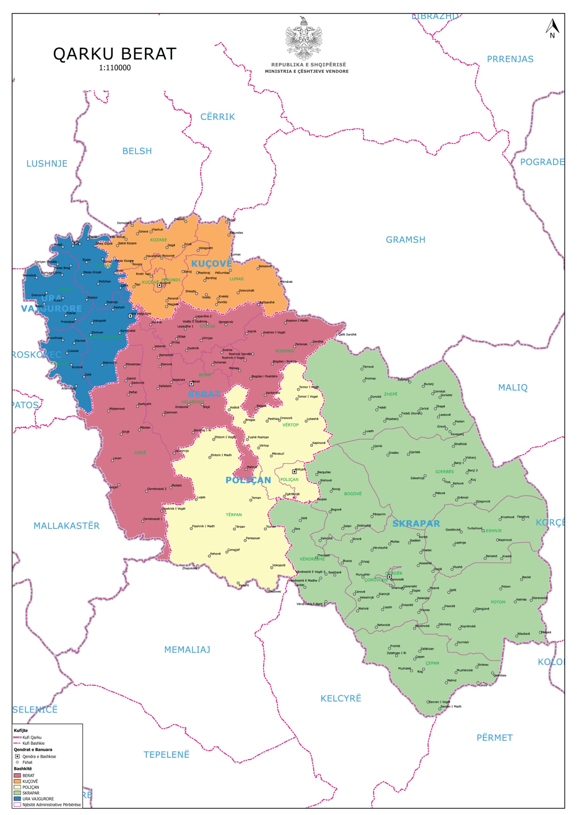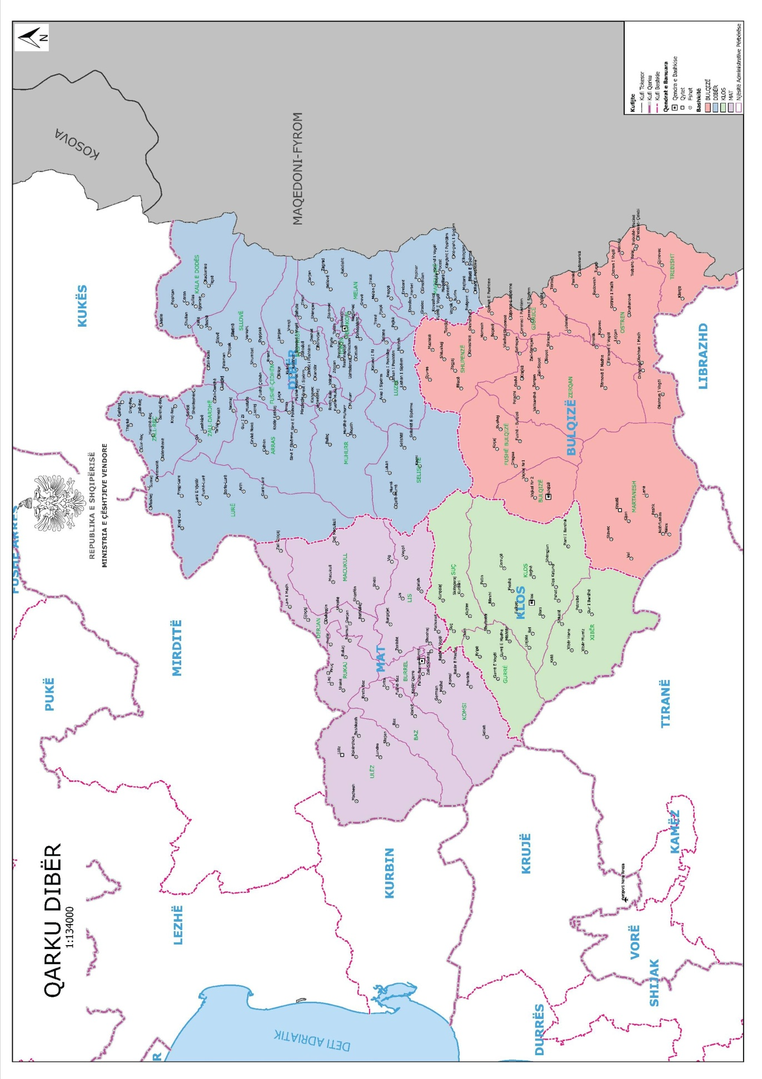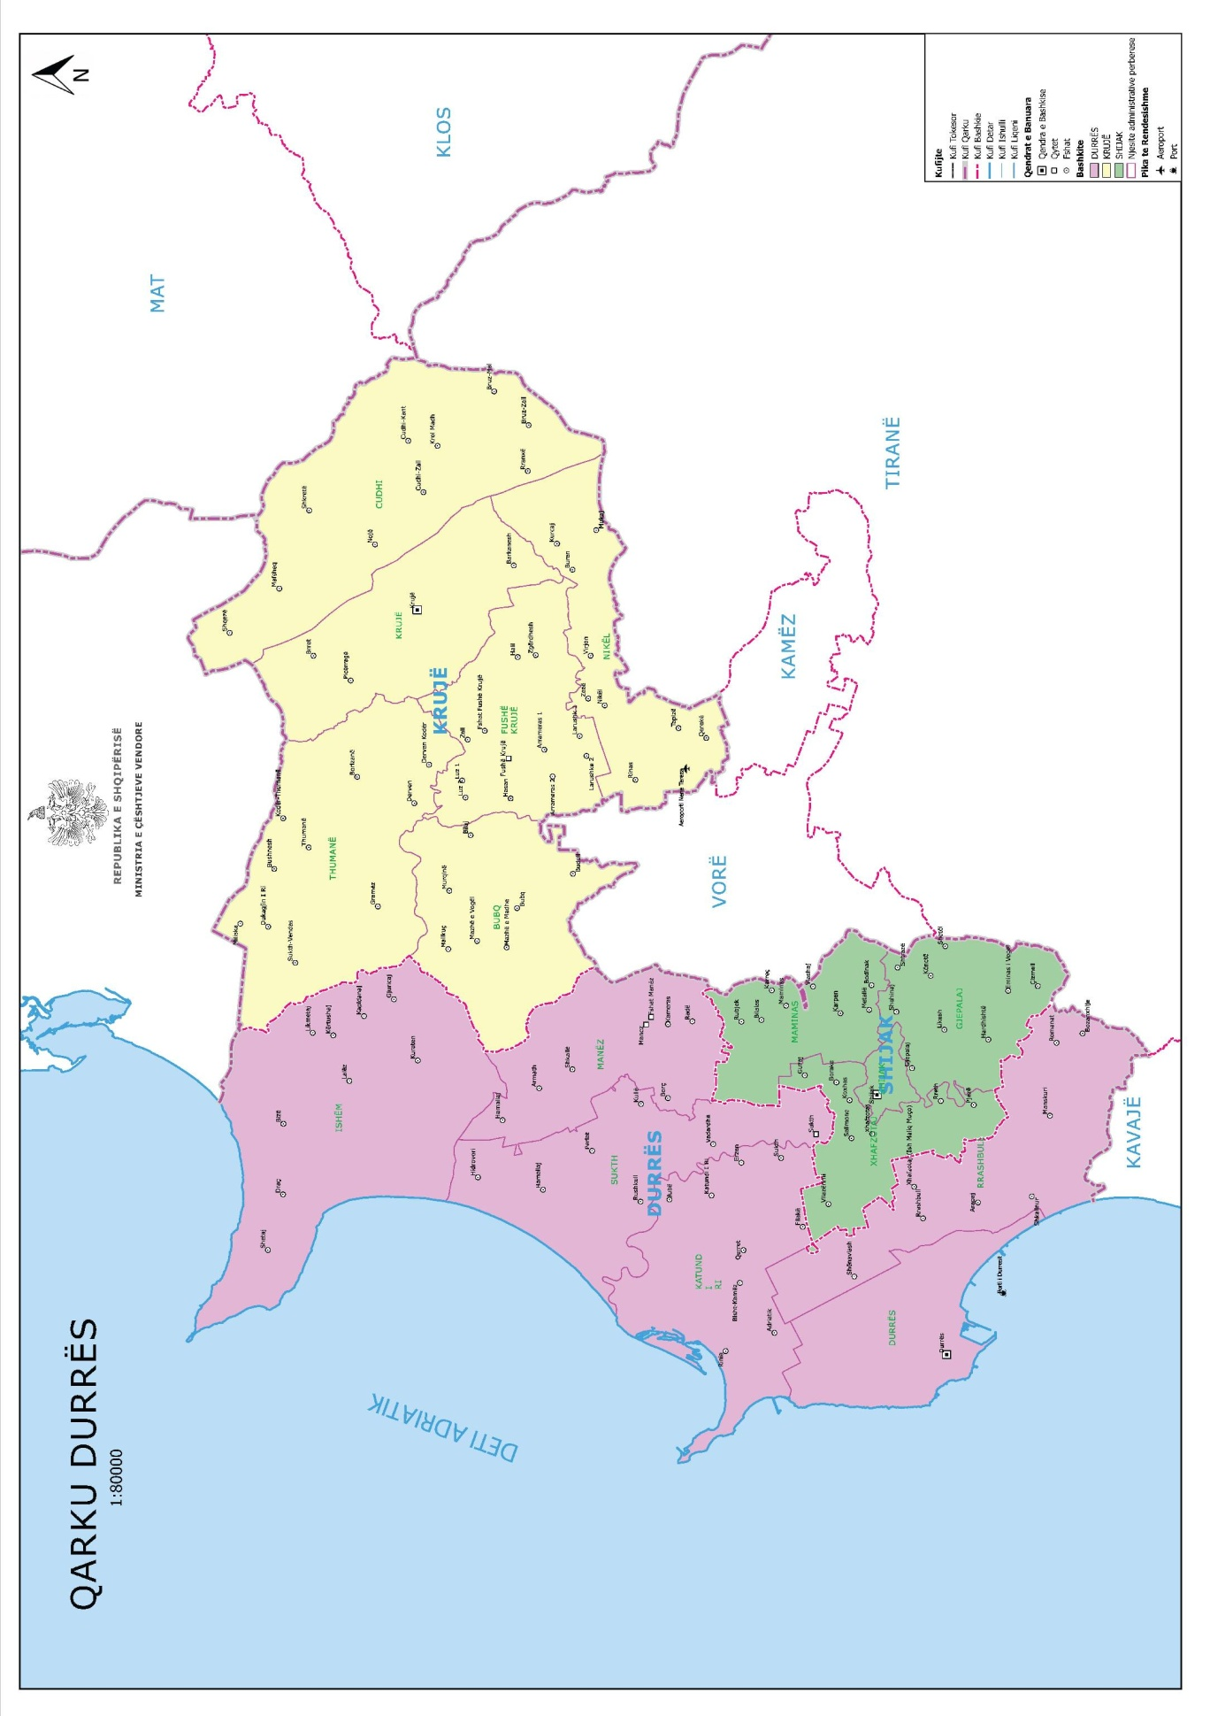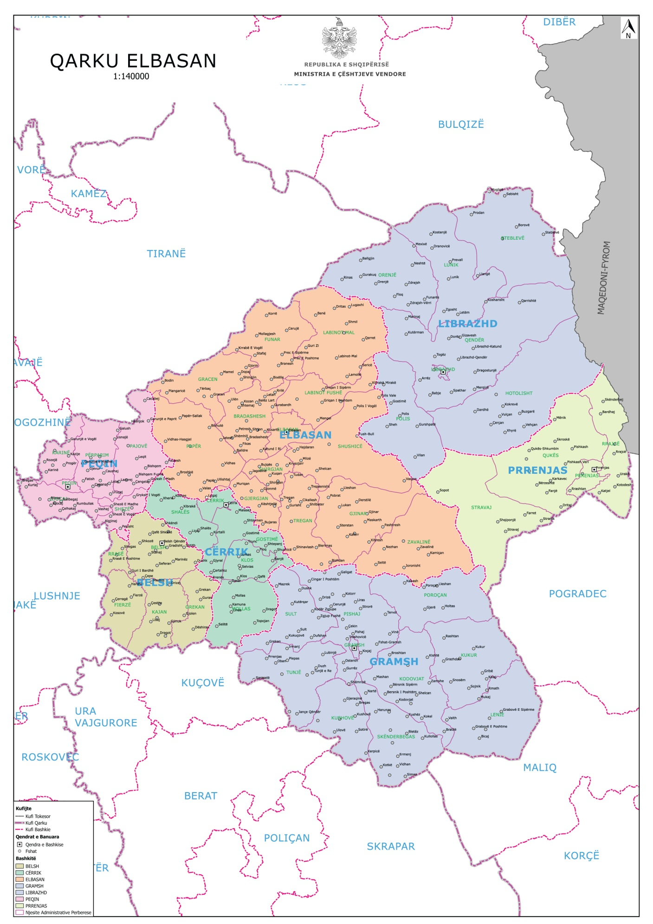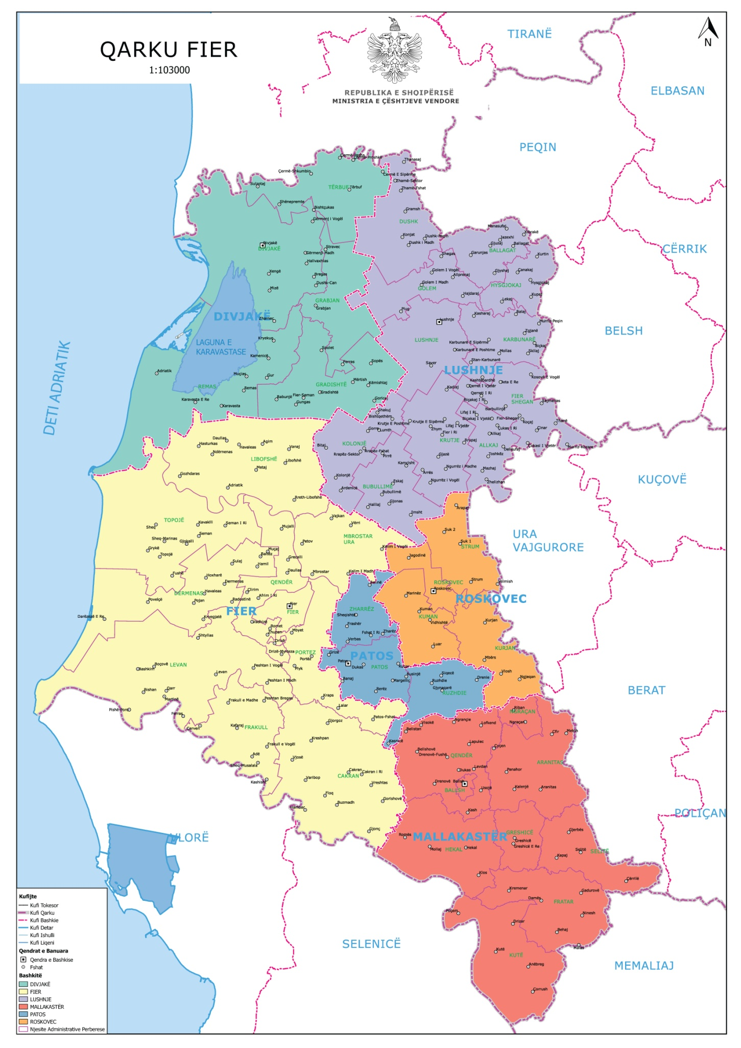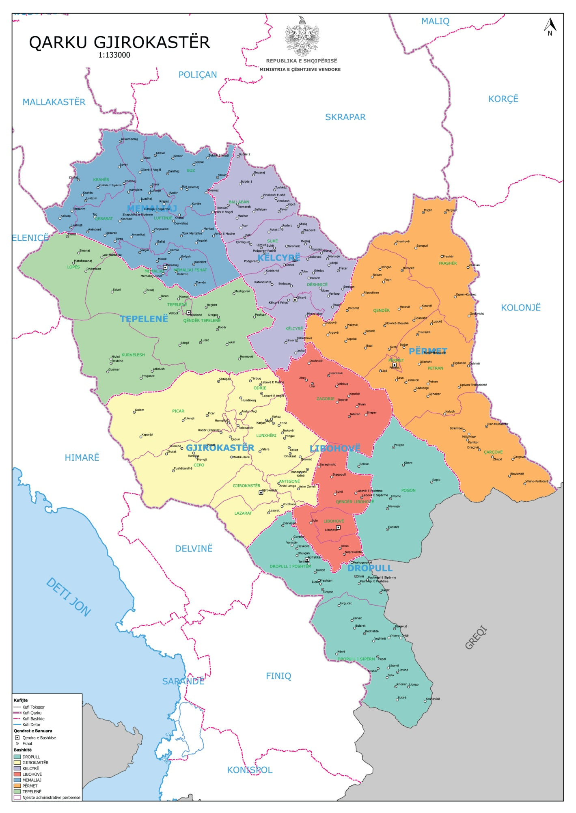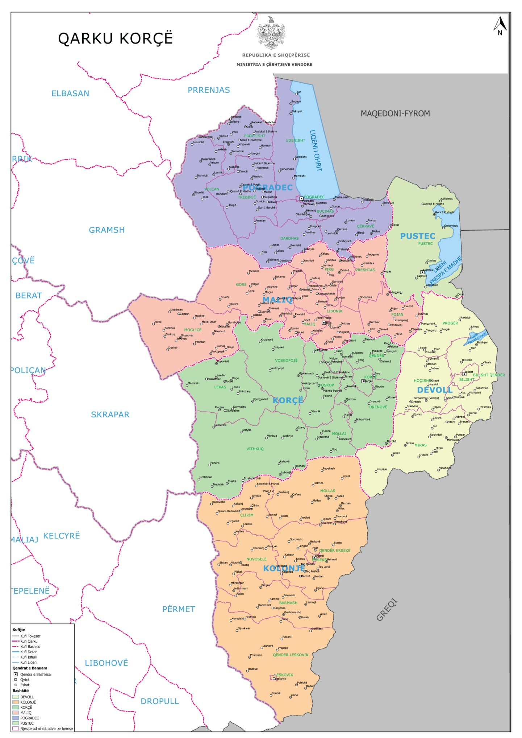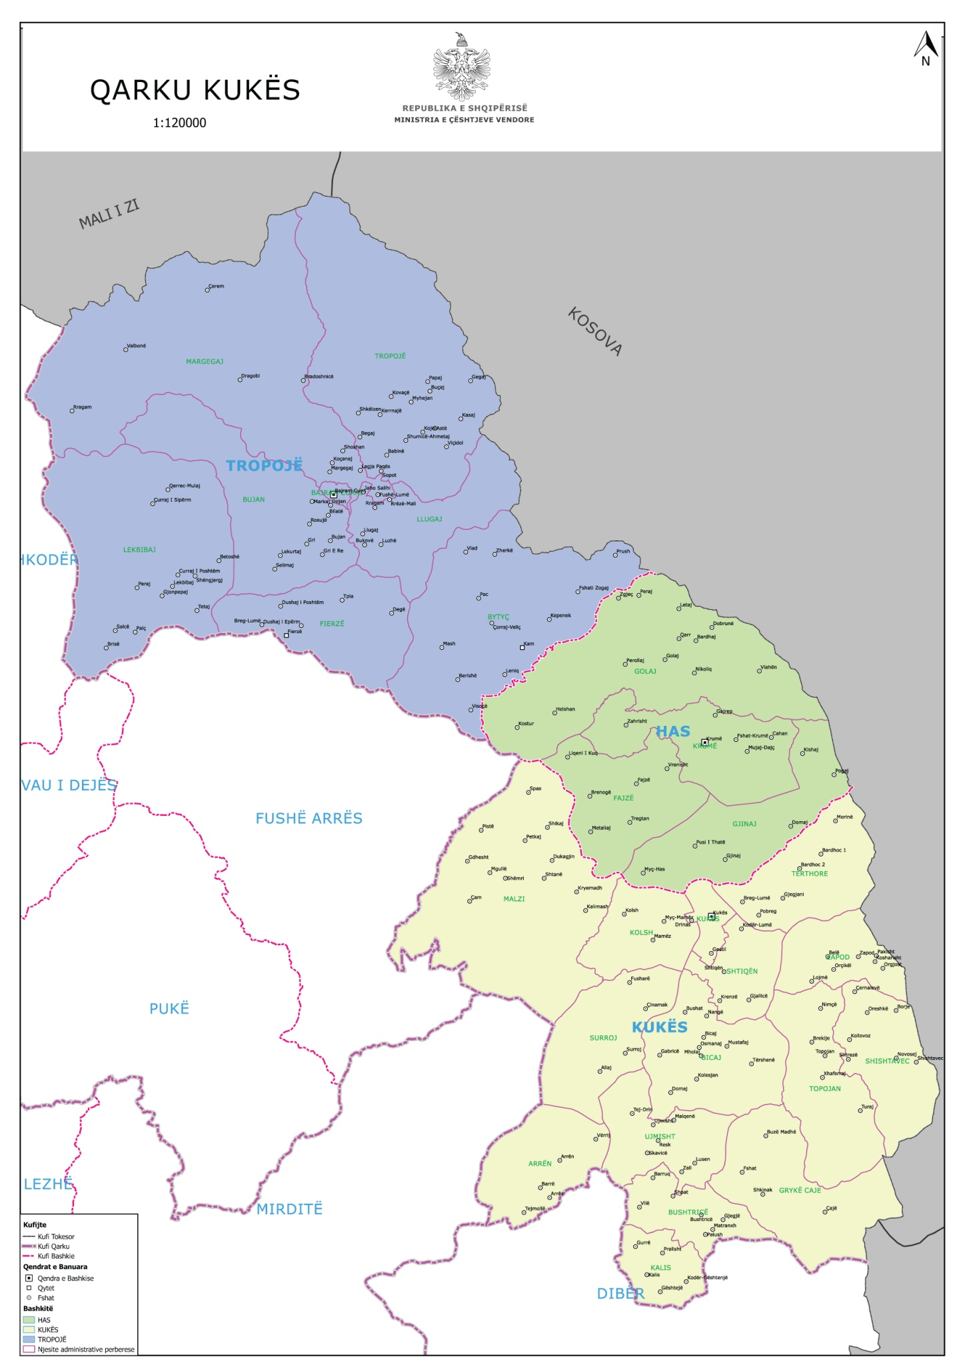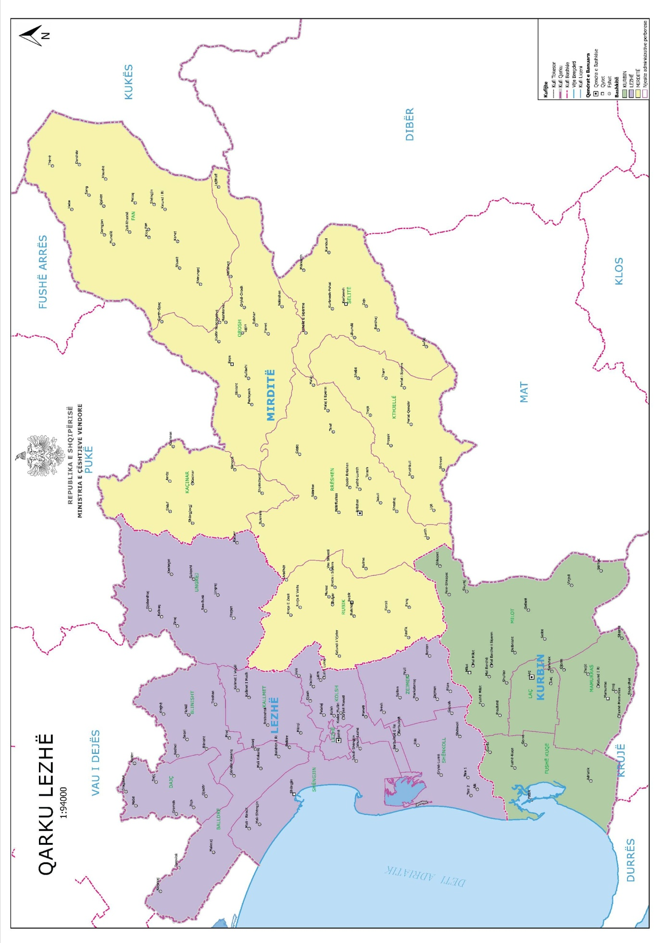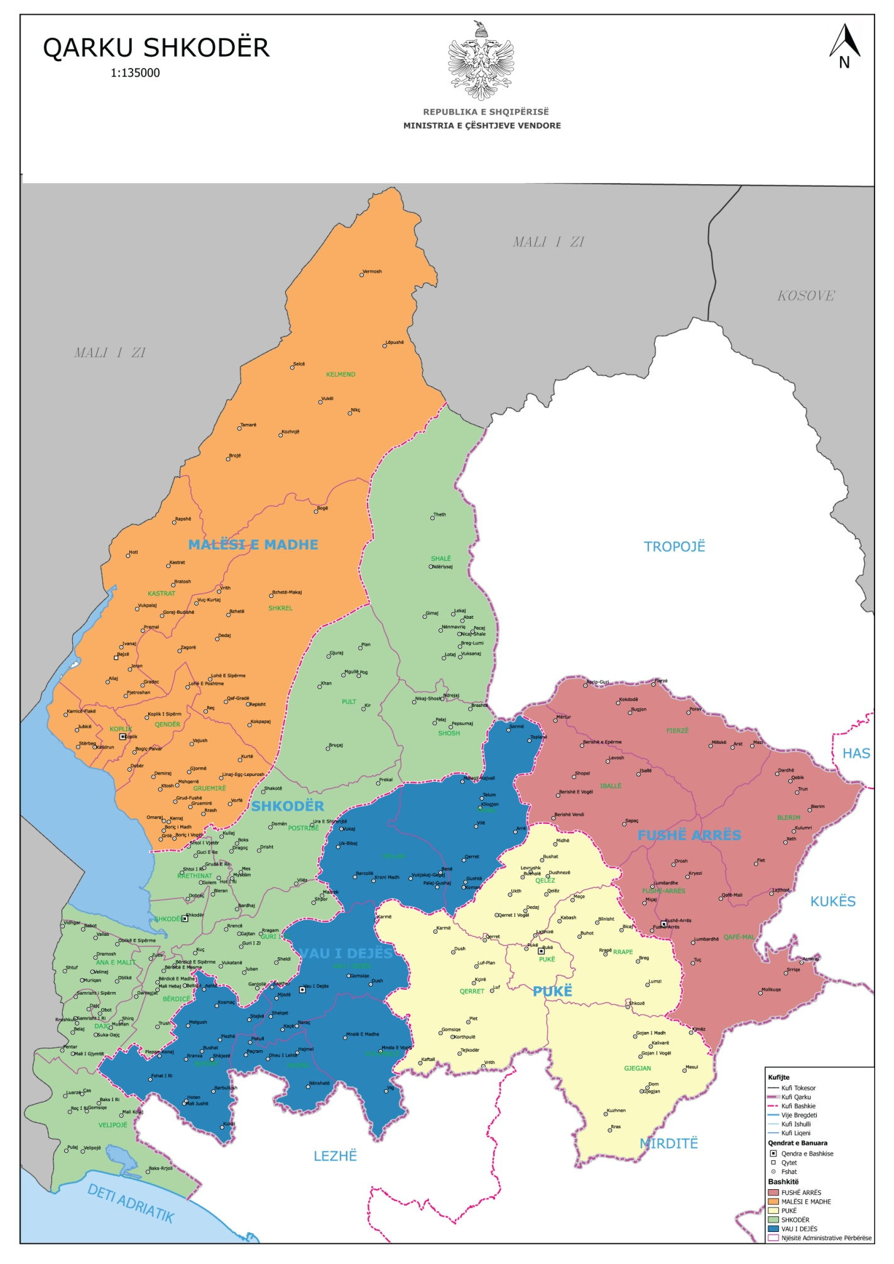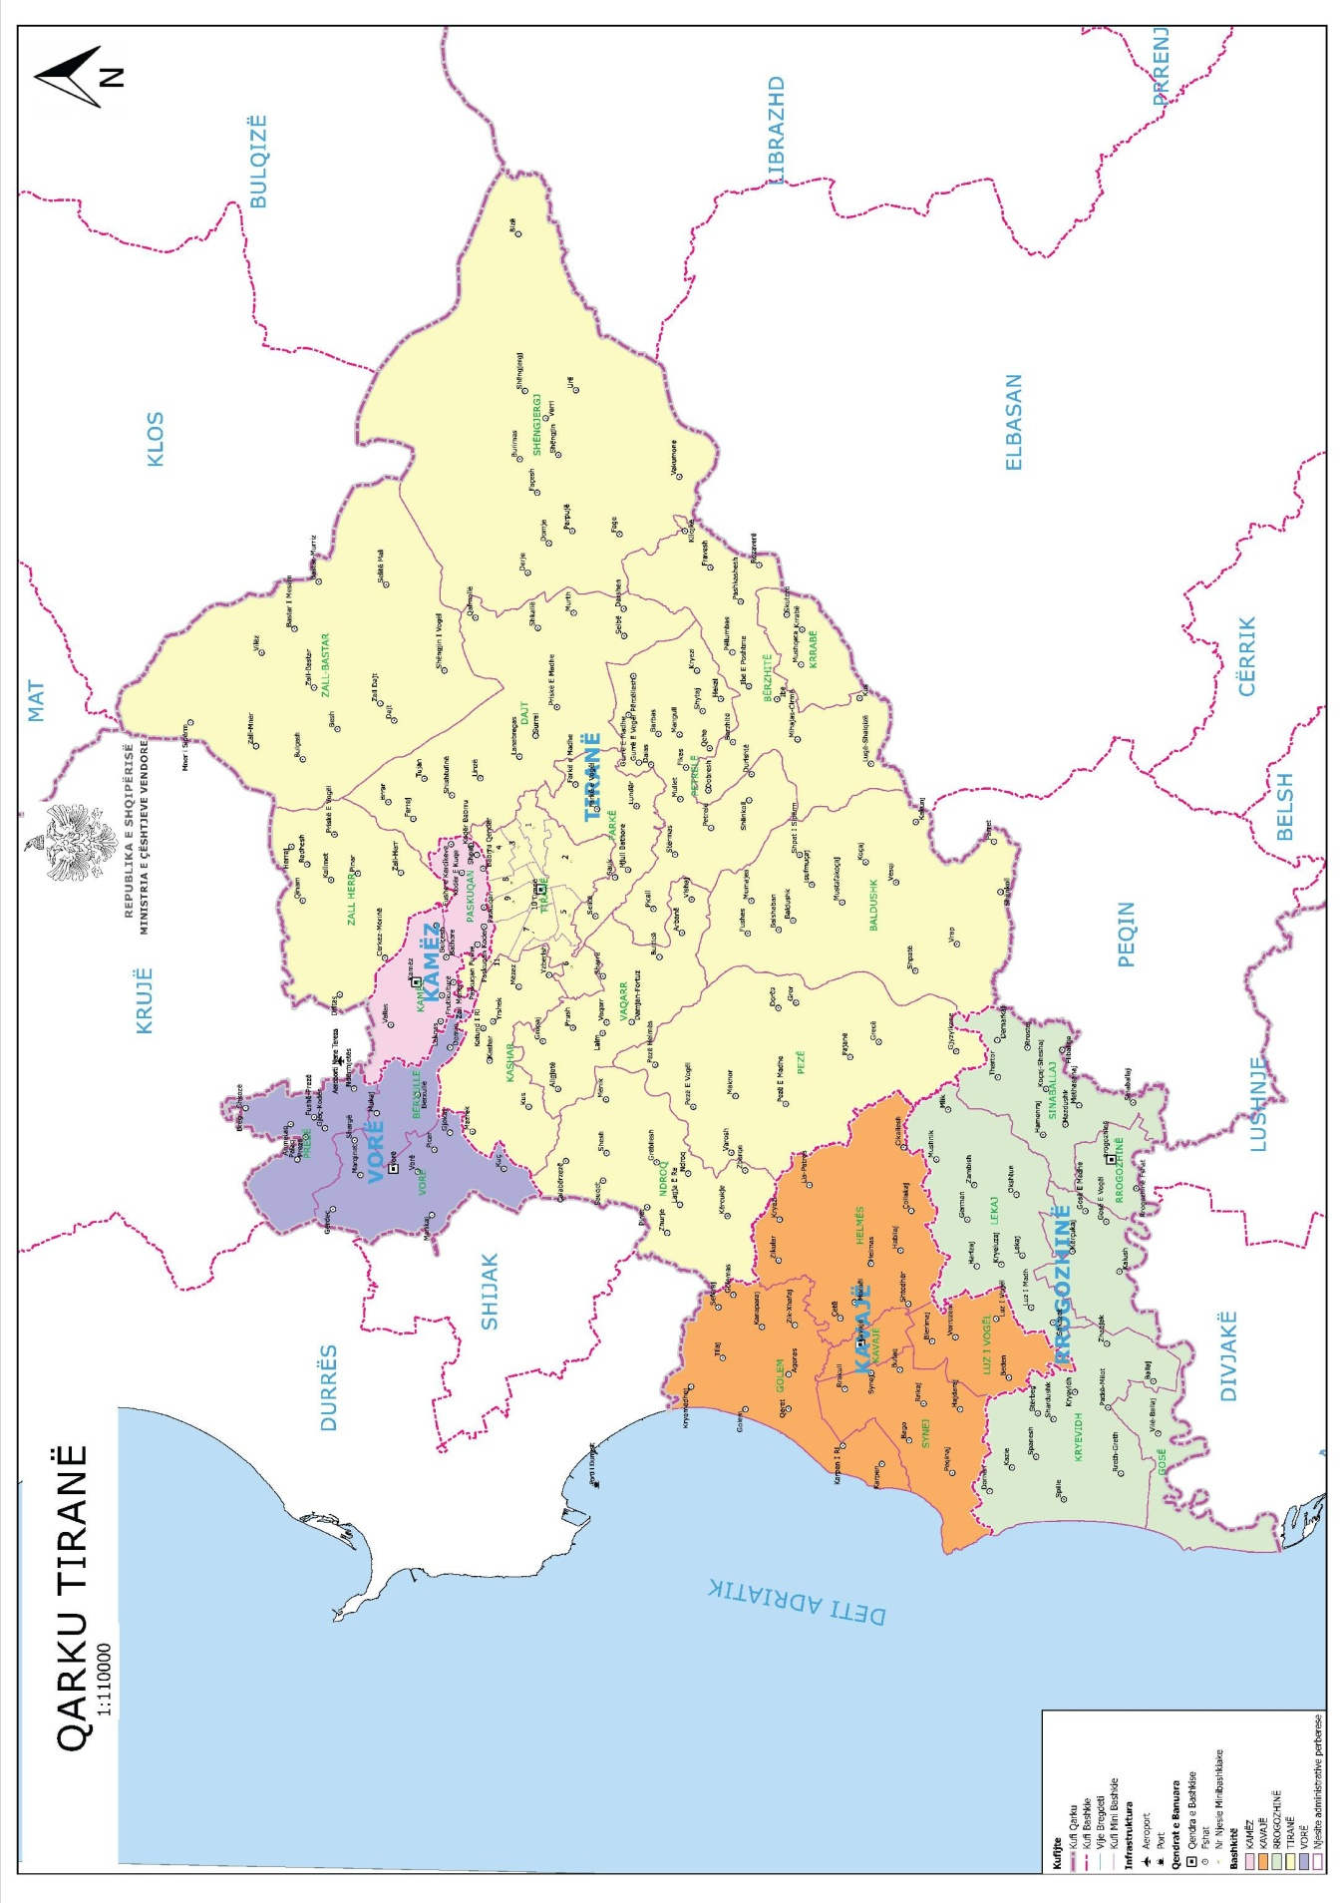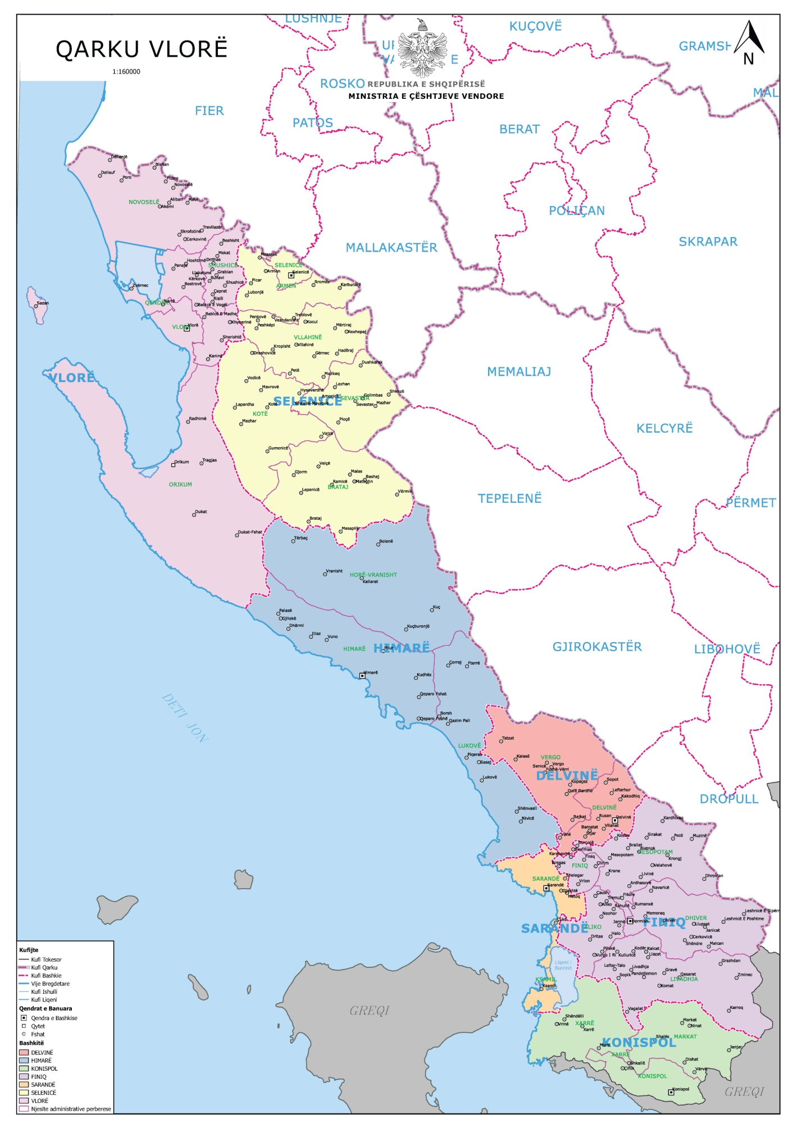

VENDIM

Nr. 56/2014

PËR RRËZIMIN E DEKRETIT NR. 8675, DATË 11.8.2014, TË PRESIDENTIT TË REPUBLIKËS, “PËR KTHIMIN PËR RISHQYRTIM TË LIGJIT NR. 97/2014, “PËR DISA SHTESA DHE NDRYSHIME NË LIGJIN NR. 8136, DATË 31.7.1996, “PËR SHKOLLËN E MAGJISTRATURËS”, TË NDRYSHUAR”

Në mbështetje të nenit 85, pika 2, të Kushtetutës dhe të nenit 86 të Rregullores së Kuvendit,

KUVENDI
I REPUBLIKËS SË SHQIPËRISË

VENDOSI:

I. Rrëzimin e dekretit nr. 8675, datë 11.8.2014, të Presidentit të Republikës, “Për kthimin për rishqyrtim të ligjit nr. 97/2014, “Për disa shtesa dhe ndryshime në ligjin nr. 8136, datë 31.7.1996, “Për Shkollën e Magjistraturës”, të ndryshuar”.
II. Ky vendim hyn në fuqi menjëherë.

Kryetari
Ilir Meta

Miratuar në datën 1.9.2014

VENDIM

Nr. 57/2014

PËR RRËZIMIN E DEKRETIT NR. 8678, DATË 15.8.2014, TË PRESIDENTIT TË REPUBLIKËS, “PËR KTHIMIN PËR RISHQYRTIM TË LIGJIT NR. 100/2014,

“PËR DISA NDRYSHIME DHE SHTESA NË LIGJIN NR. 49/2012 “PËR ORGANIZIMIN DHE FUNKSIONIMIN E GJYKATAVE ADMINISTRATIVE DHE GJYKIMIN E MOSMARRËVESHJEVE ADMINISTRATIVE””

Në mbështetje të nenit 85, pika 2, të Kushtetutës dhe të nenit 86 të Rregullores së Kuvendit,

KUVENDI
I REPUBLIKËS SË SHQIPËRISË

VENDOSI:

I. Rrëzimin e dekretit nr. 8678, datë 15.8.2014, të Presidentit të Republikës, “Për kthimin për rishqyrtim të ligjit nr. 100/2014 “Për disa ndryshime dhe shtesa në ligjin nr. 49/2012 “Për organizimin dhe funksionimin e gjykatave administrative dhe gjykimin e mosmarrëveshjeve administrative””.
II. Ky vendim hyn në fuqi menjëherë.

Kryetari
Ilir Meta

Miratuar në datën 1.9.2014

VENDIM

Nr. 58/2014

PËR RRËZIMIN E DEKRETIT NR. 8679, DATË 15.8.2014, TË PRESIDENTIT TË REPUBLIKËS, “PËR KTHIMIN PËR RISHQYRTIM TË LIGJIT NR. 101/2014, “PËR DISA SHTESA DHE NDRYSHIME NË LIGJIN NR. 8811, DATË 17.5.2001, “PËR ORGANIZIMIN DHE FUNKSIONIMIN E KËSHILLIT TË LARTË TË DREJTËSISË”, TË NDRYSHUAR”

Në mbështetje të nenit 85, pika 2, të Kushtetutës dhe të nenit 86 të Rregullores së Kuvendit,

KUVENDI
I REPUBLIKËS SË SHQIPËRISË

VENDOSI:

I. Rrëzimin e dekretit nr. 8679, datë 15.8.2014, të Presidentit të Republikës, “Për kthimin për rishqyrtim të ligjit nr. 101/2014, “Për disa shtesa dhe ndryshime në ligjin nr. 8811, datë 17.5.2001, “Për organizimin dhe funksionimin e Këshillit të Lartë të Drejtësisë”, të ndryshuar”.
II. Ky vendim hyn në fuqi menjëherë.

Kryetari
Ilir Meta

Miratuar në datën 1.9.2014

VENDIM

Nr. 59/2014

PËR RRËZIMIN E DEKRETIT NR. 8681, DATË 15.8.2014, TË PRESIDENTIT TË REPUBLIKËS, “PËR KTHIMIN PËR RISHQYRTIM TË LIGJIT NR. 108/2014,

“PËR POLICINË E SHTETIT””

Në mbështetje të nenit 85, pika 2, të Kushtetutës dhe të nenit 86 të Rregullores së Kuvendit,

KUVENDI
I REPUBLIKËS SË SHQIPËRISË

VENDOSI:

I. Rrëzimin e dekretit nr. 8681, datë 15.8.2014, të Presidentit të Republikës, “Për kthimin për rishqyrtim të ligjit nr. 108/2014, “Për Policinë e Shtetit””.
II. Ky vendim hyn në fuqi menjëherë.

Kryetari
Ilir Meta
Miratuar në datën 1.9.2014

VENDIM

Nr. 60/2014

PËR RRËZIMIN E DEKRETIT NR. 8696, DATË 22.8.2014, TË PRESIDENTIT TË REPUBLIKËS, “PËR KTHIMIN PËR RISHQYRTIM TË LIGJIT NR. 115/2014, “PËR NDARJEN ADMINISTRATIVO-TERRITORIALE TË NJËSIVE TË QEVERISJES VENDORE NË REPUBLIKËN E SHQIPËRISË””

Në mbështetje të nenit 85, pika 2, të Kushtetutës dhe të nenit 86 të Rregullores së Kuvendit,

KUVENDI
I REPUBLIKËS SË SHQIPËRISË

VENDOSI:

I. Rrëzimin e dekretit nr. 8696, datë 22.8.2014, të Presidentit të Republikës, “Për kthimin për rishqyrtim të ligjit nr. 115/2014, “Për ndarjen administrativo-territoriale të njësive të qeverisjes vendore në Republikës së Shqipërisë””.
II. Ky vendim hyn në fuqi menjëherë.

Kryetari
Ilir Meta
Miratuar në datën 1.9.2014

VENDIM

Nr. 61/2014

PËR MIRATIMIN E DEKRETIT TË PRESIDENTIT TË REPUBLIKËS PËR SHKARKIMIN E MINISTRIT TË SHTETIT PËR MARRËDHËNIET

ME PARLAMENTIN

Në mbështetje të neneve 78 dhe 98 të Kushtetutës, mbështetur në dekretin nr. 8697, datë 27.8.2014, të Presidentit të Republikës,

KUVENDI
I REPUBLIKËS SË SHQIPËRISË

VENDOSI:

I. Miratohet dekreti i Presidentit të Republikës nr. 8697, datë 27.8.2014, për shkarkimin e zotit Ilirjan Celibashi nga detyra e Ministrit të Shtetit për Marrëdhëniet me Parlamentin.
II. Ky vendim hyn në fuqi menjëherë.

Kryetari
Ilir Meta

Miratuar në datën 1.9.2014

VENDIM

Nr. 62/2014

PËR MIRATIMIN E DEKRETIT TË PRESIDENTIT TË REPUBLIKËS PËR EMËRIMIN E MINISTRIT TË SHTETIT PËR MARRËDHENIET ME PARLAMENTIN

Në mbështetje të neneve 78 dhe 98 të Kushtetutës, mbështetur në dekretin nr. 8698, datë 27.8.2014, të Presidentit të Republikës,

KUVENDI
I REPUBLIKËS SË SHQIPËRISË

VENDOSI:

I. Miratohet dekreti i Presidentit të Republikës nr. 8698, datë 27.8.2014, për emërimin e zonjës Ermonela Felaj në detyrën e Ministrit të Shtetit për Marrëdhëniet me Parlamentin.
II. Ky vendim hyn në fuqi menjëherë.

Kryetari
Ilir Meta

Miratuar në datën 1.9.2014

